|  |  |
| --- | --- |
| Una imagen de una carretera de curvas con árboles  PLAN DE ACCESIBILIDAD  Unidades de Transparencia / Centros de atención a la sociedad | Descripción breve  Para garantizar la accesibilidad en las instituciones gubernamentales, particularmente en las instalaciones y espacios de las Unidades de Transparencia y, en su caso, en los centros de atención a la sociedad o sus equivalentes, responsables de orientar y asesorar a las personas sobre el ejercicio de los derechos humanos de acceso a la información y protección de datos personales, la Comisión de Transparencia y Acceso a la Información del Estado de Nuevo León, ha elaborado los siguientes documentos:  Instituto de la Juventud Regia |

Antecedentes 5

Glosario de Definiciones 6

Marco normativo 6

Objetivo 7

Diagnóstico de accesibilidad 7

Datos generales 8

Análisis que determine las lenguas registradas en la región 8

Plan de accesibilidad 9

Estrategia, planeación y presupuestación 9

Propuesta de Estrategia. 9

Evaluación Diagnóstica. 10

Elaboración de Proyecto. 11

Solicitud de Recursos. 12

Proceso de Adaptación. 12

Verificación y Cumplimiento. 12

ESTACIONAMIENTO 12

I.1 ¿El estacionamiento, cuenta con... ? 12

ESTACIONAMIENTO - ENTRADA PRINCIPAL 14

I.1.1 ¿Cuenta con rampa(s) interior(es) y/o exterior(es) para garantizar el libre desplazamiento de personas? 14

I.1.2 Para garantizar un libre desplazamiento ¿La rampa cuenta con... ? 15

I.1.3 ¿La rampa corta cuenta con... ? 16

I.1.4 ¿La rampa larga, cuenta con... ? 18

Instalaciones y espacios con accesibilidad 19

I.2 ¿La Unidad de Transparencia (UT) y, en su caso, el Centro de Atención a la Sociedad (CAS) o su equivalente, cuenta con instalaciones y espacios con accesibilidad, que permitan la permanencia y el libre desplazamiento de las personas con discapacidad, adultas mayores y mujeres embarazadas? 19

I.2.1 ¿La entrada para llegar a las instalaciones de la UT tiene un piso… ? 19

I.2.2 Desde la entrada a las instalaciones hasta llegar a UT o al CAS, ¿Se cuenta con…? 20

I.2.3 ¿Cuentan los Módulos de Atención al público con... ? 21

I.2.4 ¿La barra de apoyo cuenta con las siguientes características... ? (En lugares estratégicos como baños) 23

I.2.5 ¿Cuenta el pasamanos con... ? 24

I.2.6 ¿Cuenta el edificio con por lo menos un sanitario accesible... ? 25

I.2.7 En caso de que la UT y el CAS se ubiquen en pisos diferentes ¿Cuenta el edificio con por lo menos un sanitario accesible en cada piso... ? 26

I.2.8 ¿Los accesorios del sanitario cuentan con... ? 27

I.3 ¿La UT y, en su caso, el CAS o su equivalente, considera en sus ajustes razonables, espacios de maniobra para que personas con discapacidad motriz puedan abrir y cerrar puertas? 29

I.3.1 ¿Cuentan las Puertas de acceso a la UT y, en su caso, al CAS con... ? 29

I.3.2 ¿Cuentan las Manijas de las puertas mencionadas en la pregunta anterior (I.3.1) con..? 30

I.3.3 ¿Cuentan los vestíbulos con... ? 31

I.4 ¿La UT y, en su caso, el CAS o su equivalente, considera un diseño adecuado de espacios y mobiliario en cuanto a características y dimensiones, que permita garantizar el uso de ayudas técnicas para personas con discapacidad? 33

I.4.1 Indique las especificaciones de los lugares o espacios accesibles... 33

I.4.2 ¿Cuentan los espacios para sillas de ruedas con... ? 34

I.4.3 ¿Cuenta el área del espectador con... ? 35

I.4.4 ¿Cuentan los bebederos con... 37

I.4.5 ¿Cuentan los Teléfonos con... ? 38

I.4.6 ¿Cuenta la Computadora con... ? 39

I.4.7 ¿Cuenta la Mesa con... ? 40

I.4.8 ¿La UT y, en su caso, el CAS o su equivalente, cuenta con mobiliario que permita garantizar el uso de ayudas técnicas para personas con discapacidad? 42

Comunicación incluyente 43

II.1 ¿La UT y. en su caso, el CAS o su equivalente, diseña y distribuye información en formatos en lenguas indígenas? 43

II.2 ¿La UT y, en su caso, el CAS o su equivalente, diseña y distribuye información en sistema de escritura braille? 44

II.3 ¿La UT y, en su caso, el CAS o su equivalente, diseña y distribuye información en audioguías? 45

II.4 ¿El material informativo de la UT y, en su caso, el CAS o su equivalente, está redactado con perspectiva de género 47

III.1 ¿El sujeto obligado usa intérpretes de lenguas indígenas en eventos y transmisiones sobre los derechos humanos de acceso a la información y protección de datos personales? 48

III.2 ¿El sujeto obligado usa intérpretes de lengua de señas mexicana en eventos y transmisiones sobre los derechos humanos de acceso a la información y protección de datos personales? 49

III.3 ¿El sujeto obligado usa subtítulos o estenografía proyectada en eventos y transmisiones sobre los derechos humanos de acceso a la información y protección de datos personales? 50

Capacitación del personal 52

IV.1 ¿El personal designado por el sujeto obligado para brindar asesoría presencial o a distancia en materia de elaboración de solicitudes de información y llenado de formatos de medios de impugnación, está capacitado y sensibilizado para orientar a personas que no sepan leer ni escribir y hablen lengua indígena? 52

V.1 ¿En los portales de Internet del sujeto obligado se plasma información de importancia y/o que represente beneficios para garantizar el pleno ejercicio de los derechos humanos de acceso a la información y protección de datos personales? 53

V.2 ¿En los portales de Internet del sujeto obligado, se incluye la información referida en lenguas indígenas registradas en la región? 54

VI.1 ¿El sujeto obligado cuenta con un Portal Web Accesible que incorpora "..."? 56

Capacitación y sensibilización 57

VII.1 ¿El sujeto obligado implementa acciones de formación, capacitación y sensibilización al personal de la UT y, en su caso, del CAS o su equivalente, en materia de derechos humanos, conceptos de igualdad y no discriminación, normativa nacional e internacional, género, diversidad, inclusión y estereotipos? 57

VII.1.1 ¿Qué tipo de acciones de formación, capacitación y sensibilización se han brindado al personal de la UT y, en su caso, el CAS o su equivalente? 57

VII.1.2 ¿De qué tema son las acciones de formación, capacitación y sensibilización al personal de la UT y, en su caso, el CAS o su equivalente? 58

VII.1.3 ¿Cuáles de los datos se recabaron sobre las acciones de formación, capacitación y sensibilización al personal de la UT y, en su caso, el CAS o su equivalente? 60

VII.1.4 ¿El sujeto obligado implementa metodologías, tecnologías y mejores prácticas para el personal que integra la UT y, en su caso, el CAS o su equivalente, con el objetivo de combatir prácticas discriminatorias y contar con elementos de análisis y aplicación en la atención y asesoría de los grupos en situación de vulnerabilidad 61

# Antecedentes

La responsabilidad del cumplimiento de las Normas, Leyes y Reglamentos, vigentes en el País y que establecen los criterios, lineamientos y especificaciones técnicas de la Accesibilidad y su correcta aplicación, son el fundamento que está tomando como base la Comisión de Transparencia y Acceso a la Información del Estado de Nuevo León para la elaboración del presente Plan de Accesibilidad.

Se dio inicio al proceso para generar este documento, en principio con la elaboración del “Diagnóstico de Accesibilidad”, en el cual las dependencias involucradas o sujetos obligados, llevaron a cabo un recorrido por los diferentes espacios donde se ubican las “Unidades de Transparencia y los Centros de Atención a la sociedad”, identificando las áreas de oportunidad que se deben adaptar para ofrecer espacios con las condiciones de accesibilidad adecuadas para hacer uso de los mismos en igualdad de condiciones y garantizar a los grupos vulnerables el ejercicio de sus derechos humanos de Acceso a la Información y Protección de Datos Personales.

## Glosario de Definiciones

* Accesibilidad - nombrar al grado o nivel en el que cualquier ser humano, más allá de su condición física o de sus facultades cognitivas, puede usar una cosa, disfrutar de un servicio o hacer uso de una infraestructura.
* Transparencia política - la obligación de los gobiernos de dar cuenta a los ciudadanos de todos sus actos
* Unidad de Transparencia - es la encargada de recabar y difundir información relativa a las obligaciones de transparencia, recibir y dar trámite las solicitudes de acceso a la información.

## Marco normativo

Para garantizar la accesibilidad en las instituciones gubernamentales, particularmente en las instalaciones y espacios de las Unidades de Transparencia y, en su caso, en los centros de atención a la sociedad o sus equivalentes responsables de orientar y asesorar a las personas sobre el ejercicio de los derechos humanos de acceso a la información y protección de datos personales, el Sistema Nacional de Transparencia ha elaborado los siguientes documentos:

1. Lineamientos que los sujetos obligados deben seguir al momento de generar información, en un lenguaje sencillo, con accesibilidad y traducción a lenguas indígenas.
2. Criterios para que los Sujetos Obligados Garanticen Condiciones de Accesibilidad que Permitan el Ejercicio de los Derechos Humanos de acceso a la Información y Protección de Datos Personales a Grupos Vulnerables.
3. Acuerdo por el cual se aprueba el calendario y herramienta diagnóstica para el levantamiento del diagnóstico que deben elaborar los sujetos obligados para garantizar las condiciones de accesibilidad, de acuerdo al numeral sexto, séptimo y sexto transitorio de los Criterios para que los sujetos obligados garanticen condiciones de accesibilidad que permitan el ejercicio de los derechos humanos de acceso a la información y protección de datos personales a grupos vulnerables”, emitido por el Consejo Nacional de Transparencia del Sistema Nacional de Transparencia el 27 de abril de 2017.
4. Principios que los sujetos obligados deben cumplir de acuerdo a la Ley de Transparencia Local para el acceso a la información pública y la rendición de cuentas.

## Objetivo

Las unidades de transparencia y, en su caso, en los centros de atención a la sociedad o sus equivalentes, deberán implementar, progresivamente y conforme a sus previsiones, las medidas pertinentes para asegurar que el entorno físico de las instalaciones cuente con los ajustes razonables, con el objeto de proporcionar adecuada accesibilidad que otorgue las facilidades necesarias, así como establecer procedimientos para brindar asesoría y atención a las personas con discapacidad, a fin de que puedan consultar los sistemas que integran la Plataforma Nacional de Transparencia, presentar solicitudes de acceso a la información y/o de datos personales y facilitar su gestión e interponer los recursos que las leyes establezcan.

La estrategia que permita elegir las alternativas adecuadas que faciliten atender la problemática o subsanar la deficiencia, entre las cuales se encuentran estudios, tratados, buenas prácticas o evaluaciones previas de la política o programa que se pretenda implementar.

La planeación, programación y presupuestación de las acciones que se implementarán, donde se contemple la viabilidad de los recursos económicos, administrativos y humanos de los sujetos obligados.

# Diagnóstico de accesibilidad

Se llevó a cabo como primera acción las siguientes acciones:

1. El estudio o análisis que determine las lenguas y sistemas registrados en la región de que se trate, o aquellos que sean de uso más frecuente por la población.
2. Un Informe que identifique cada una de las acciones establecidas en el Capítulo II, numeral Cuarto, de los presentes Criterios, que se han implementado al momento de realizar el diagnóstico de que trata.
3. El análisis de las problemáticas o deficiencias que afectan directamente a grupos en situación de vulnerabilidad para el goce y ejercicio de los derechos humanos de acceso a la información y protección de datos personales, así como las causas que originan las mismas.

Todo fue en conformidad a lo establecido en el “Acuerdo por el cual se aprueba el calendario y herramienta diagnóstica para el levantamiento del diagnóstico que deben elaborar los sujetos obligados para garantizar las condiciones de accesibilidad, de acuerdo al numeral sexto, séptimo y sexto transitorio de los Criterios para que los sujetos obligados garanticen condiciones de accesibilidad que permitan el ejercicio de los derechos humanos de acceso a la información y protección de datos personales a grupos vulnerables”.

Este proceso marca la pauta y sienta las bases para identificar y definir las líneas de acción y actividades que se deben llevar a cabo para garantizar las condiciones de accesibilidad, establecer que procesos ya sea administrativos u operativos son necesarios diseñar y ejecutar para el cumplimiento estricto de los lineamientos y especificaciones, tomando en cuenta la responsabilidad de la ejecución y uso correcto de los recursos en tiempo y forma.

## Datos generales

Nombre de Sujeto Obligado: Instituto de la Juventud Regia de la Ciudad de Monterrey, Nuevo León.

Tipo de sujeto obligado: Organismo Público Descentralizado.

Fecha de elaboración del diagnóstico: 8/21/2017 11:21:29 AM.

Persona que elaboró el diagnóstico: José Rogelio Maltos Rosales.

Puesto: Coordinador de Planeación.

## Análisis que determine las lenguas registradas en la región

El estudio o análisis que determine las lenguas y sistemas registrados en la región de que se trate, o aquellos que sean de uso más frecuente por la población.

En cumplimiento del estudio o análisis que determine las lenguas y sistemas registrados en la región de que se trate, o aquellos que sean de uso más frecuente por la población; ponemos a disposición la siguiente información:

De conformidad a lo establecido en la encuesta realizada por el Instituto Nacional de Estadística y Geografía (INEGI), la lengua indígena más hablada en el estado de Nuevo León es el Náhuatl.

Fuente: <http://www.cuentame.inegi.org.mx/monografias/informacion/nl/poblacion/diversidad.aspx?tema=me&e=19>

No obstante lo anterior, si algún sujeto obligado, en atención a los datos recabados, identifican alguna lengua adicional se podrá incorporar información que supla las necesidades específicas de su población, conservando como mínimo el Náhuatl.

# Plan de accesibilidad

## Estrategia, planeación y presupuestación

De acuerdo a los resultados del diagnóstico realizado previamente en el cual se identifican los espacios a adaptar y con base en ello definir, desarrollar e implementar una estrategia que permita cumplir lo establecido en el Capítulo II, numeral Cuarto, de los “Criterios para que los sujetos obligados garanticen condiciones de accesibilidad que permitan el ejercicio de los derechos humanos de acceso a la información y protección de datos personales a grupos vulnerables”.

La estrategia que se desarrolle e implemente, debe permitir elegir las alternativas adecuadas que faciliten atender la problemática o subsanar la deficiencia, entre las cuales se encuentran estudios, tratados, buenas prácticas o evaluaciones previas de la política o programa que se pretenda implementar buscando la asesoría adecuada y que permita que el Plan cumpla con el objetivo establecido.

Asimismo, determinar la planeación, programación y presupuestación de las acciones que se implementarán, donde se contemple la viabilidad de los recursos económicos, administrativos y humanos de los sujetos obligados.

## Propuesta de Estrategia.

De acuerdo al objetivo del Plan de Accesibilidad, se deben de asegurar las condiciones para garantizar las condiciones de accesibilidad que permitan el ejercicio de los derechos humanos de acceso a la información y protección de datos personales a grupos vulnerables.

La información que se desprende del diagnóstico de accesibilidad y la posterior elaboración de los levantamientos físicos de las deficiencias identificadas, es la base del resto del proceso y se debe de asegurar de manera estricta que todo lo que se recabe este basado en los lineamientos y especificaciones técnicas de accesibilidad; de esto se plantea la siguiente propuesta:

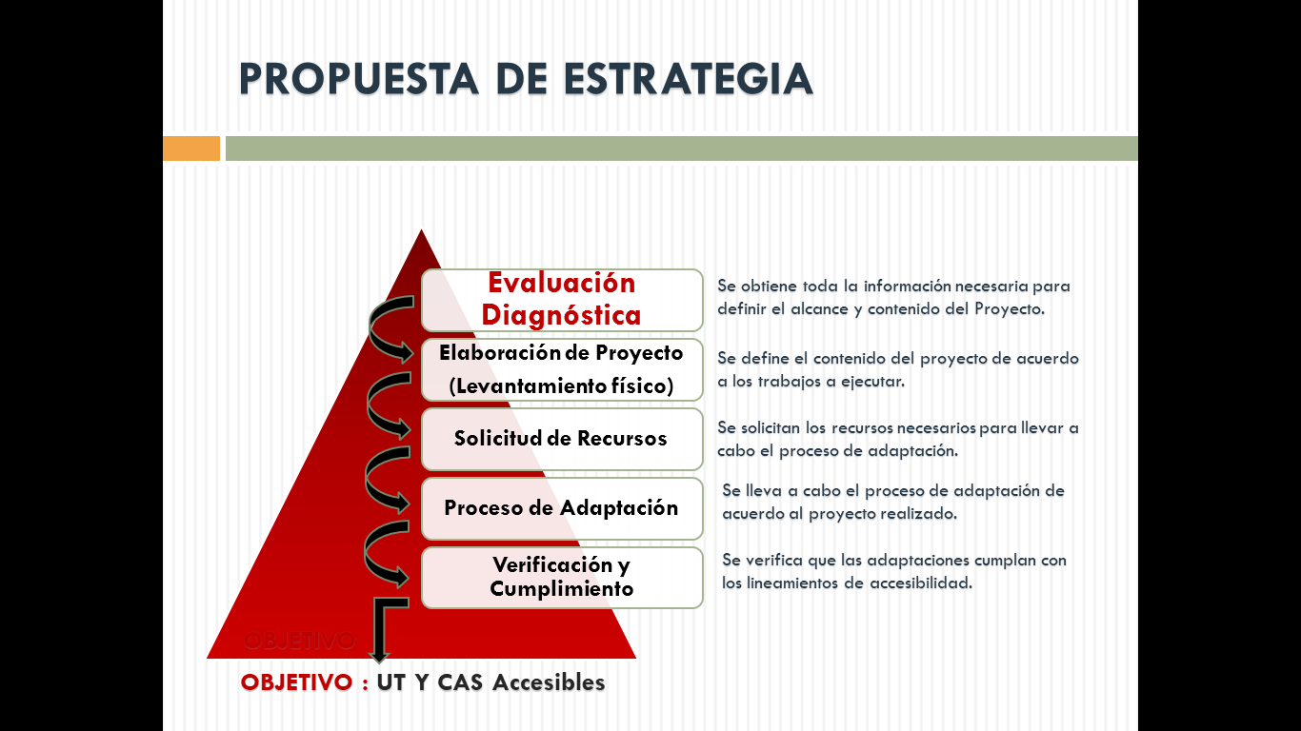

Al solicitar los recursos que se tengan contemplados para este plan es importante considerar lo siguiente:

1. Recursos para la asesoría y desarrollo del proyecto arquitectónico accesible, así como toda la información necesaria para la elaboración de planos, especificaciones técnicas y catálogos de conceptos.
2. Recursos para la ejecución de obra, considerando una partida de supervisión y verificación del cumplimiento estricto del proyecto.

## Evaluación Diagnóstica.

Se hace como primer paso para identificar y determinar las áreas de oportunidad y que espacios físicos son los que se deben adaptar de manera accesible estableciendo previamente el recorrido que se sigue para llegar desde la vía pública hasta la unidad de transparencia y los centros de atención a la sociedad.

Es importante mencionar que de este primer paso se desprende toda la información que es la base en la elaboración del proyecto de accesibilidad según lo requiera cada caso en especial.

## Elaboración de Proyecto.

Posterior al recorrido de diagnóstico y habiendo definido los espacios que se deben adaptar, se procede a desarrollar el proyecto de accesibilidad, mismo que se divide en dos fases, las cuales son las siguientes:

* La estrategia que permita elegir las alternativas adecuadas que faciliten atender la problemática o subsanar la deficiencia, entre las cuales se encuentran estudios, tratados, buenas prácticas o evaluaciones previas de la política o programa que se pretenda implementar.
* La planeación, programación y presupuestación de las acciones que se implementarán, donde se contemple la viabilidad de los recursos económicos, administrativos y humanos de los sujetos obligados.

Así mismo con los pasos de la segunda etapa poder realizar estas acciones:

1. Basados en el diagnóstico, se realiza el levantamiento físico recabando toda la información técnica de cada una de las áreas definidas como óptimas a adaptar y que solventan de manera accesible el recorrido para llegar a las UT y CAS.

Aquí los croquis, planos o cualquier medio impreso o digital utilizado sirven para desarrollar el proyecto arquitectónico accesible, así como los catálogos de conceptos de los trabajos a ejecutar y obtener el monto de inversión que se implementara.

Se debe de establecer de acuerdo a este proyecto las fases o etapas en las que se realizara el proceso de adaptación, para ello se deben contemplar los elementos básicos de la accesibilidad y asegurar su cumplimiento en el orden correcto.

Elementos de accesibilidad:

* **Desplazamiento.**

Todos aquellos elementos arquitectónicos, dispositivos o equipos que permitan un desplazamiento vertical u horizontal y que faciliten el ingreso, desplazamiento y egreso de manera autónoma y segura.

* **Apoyo.**

Todos aquellos elementos arquitectónicos, dispositivos o equipos que suplan, mejoren o faciliten alguna funcionalidad disminuida en cualquier parte del cuerpo y que permitan el uso de los espacios de manera autónoma y segura.

* **Señalización.**

Todos aquellos elementos de señalización ya sean de ubicación, orientación, advertencia o emergencia que faciliten el desplazamiento y evacuación en caso de emergencia.

## Solicitud de Recursos.

Definido y aprobado el proyecto de accesibilidad y teniendo el monto de inversión se procede a la solicitud de los recursos, aquí es muy importante mencionar que dependiendo del monto y los trabajos a ejecutar, es posible ejecutar el proyecto por fases; los recursos deben de ser cuidadosamente vigilados para evitar malas inversiones y retrasos durante la ejecución de los mismos.

## Proceso de Adaptación.

Es fundamental que una vez iniciado el proceso de adaptación, se debe seguir de manera concreta y estricta los lineamientos y especificaciones técnicas que se plasmaron en el proyecto, bajo ninguna circunstancia se deben hacer modificaciones que afecten la funcionalidad del proyecto y cumplir al 100% los lineamientos especificados.

## Verificación y Cumplimiento.

De acuerdo al programa de ejecución que se establezca, debe llevarse a cabo un proceso de verificación durante todo el proceso de la obra, esto con el fin de vigilar el cumplimiento del proyecto como se desarrolló y evitar cambios que afecten el objetivo del Plan de Accesibilidad.

## ESTACIONAMIENTO

### I.1 ¿El estacionamiento, cuenta con... ?

Elementos con los que actualmente se cuenta

Cajones de estacionamiento cerca o junto a la entrada accesible.

**Evidencia de los elementos que actualmente se cuenta**

Para cada uno de los elementos señalados en el punto anterior incluir fotografías, inventarios, videos (señalar liga a video correspondiente o en su caso el nombre del mismo), documentos, proyectos (para los últimos dos casos señalar síntesis del proyecto y en su caso, incluir el documento correspondiente como anexo), etc.

**Para cada evidencia señalar el nombre del elemento al que corresponda**

**Cajones de estacionamiento cerca o junto a la entrada**

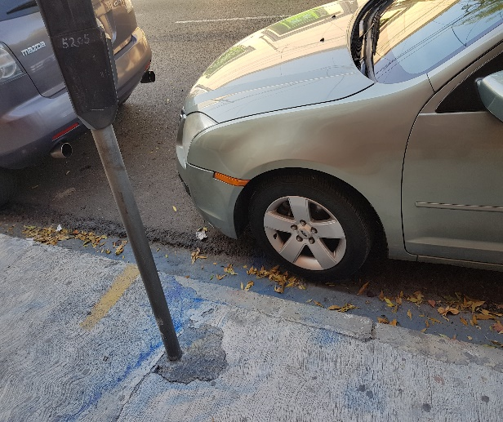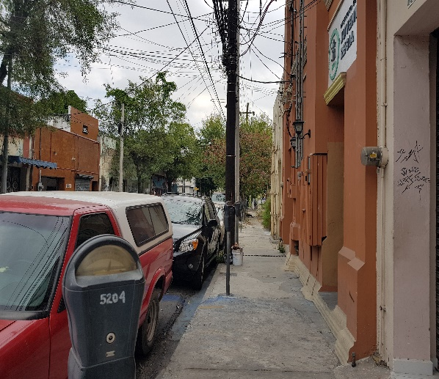

**Estrategia y presupuestación**

|  |  |  |  |  |
| --- | --- | --- | --- | --- |
| *Elemento ausente | Estrategia | Acciones a realizar (planeación) | **Presupuestación | ***Período para llevarlo a cabo |
| Cajón de estacionamiento exclusivo | Tramitar un exclusivo para estacionamiento | Tramitar ante la Secretaria de Vialidad y Tránsito un exclusivo para estacionamiento | $3000 | Del 01 de marzo al 30 de junio 2019 |

* Corresponde al elemento que no ha sido identificado durante el proceso de diagnóstico, por ejemplo, “Cajones de estacionamiento con señalización horizontal y vertical táctil”.

** Indicar el monto aproximado requerido para subsanar el elemento ausente, en caso de no requerir inversión económica, indicar “No aplica”.

*** Indicar la fecha inicial y la fecha final para llevar a cabo a acción descrita, por ejemplo “Del 01 enero 2018 al 30 junio 2018”.

## ESTACIONAMIENTO - ENTRADA PRINCIPAL

Libre desplazamiento (rampa)

Elementos con los que actualmente se cuenta

### I.1.1 ¿Cuenta con rampa(s) interior(es) y/o exterior(es) para garantizar el libre desplazamiento de personas?

No aplica

**Evidencia de los elementos que actualmente se cuenta**

Para cada uno de los elementos señalados en el punto anterior incluir fotografías, inventarios, videos (señalar liga a video correspondiente o en su caso el nombre del mismo), documentos, proyectos (para los últimos dos casos señalar síntesis del proyecto y en su caso, incluir el documento correspondiente como anexo), etc.

Para cada evidencia señalar el nombre del elemento al que corresponda

No cuenta con rampa la entrada principal

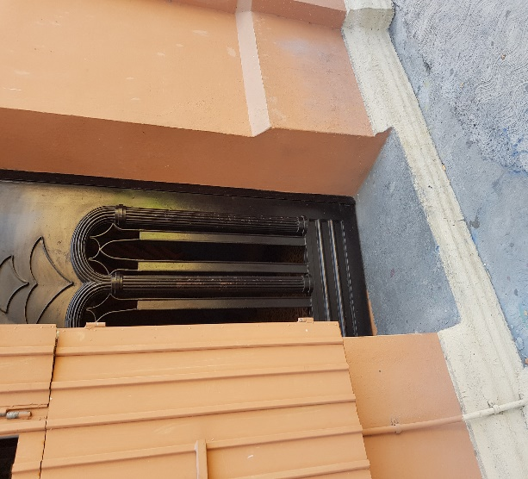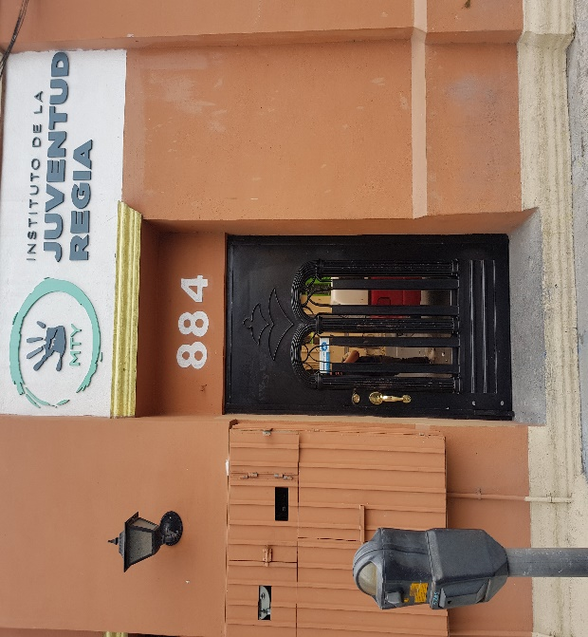

**Estrategia y presupuestación**

|  |  |  |  |  |
| --- | --- | --- | --- | --- |
| *Elemento ausente | Estrategia | Acciones a realizar (planeación) | **Presupuestación | ***Período para llevarlo a cabo |
| Entrada accesible (Ancho) | Ampliar el marco de la puerta | Quitar el marco de la puerta para poder quebrar la pared, y así ampliarla y sea más accesible | $10,000 | Enero 2019 A Diciembre 2019 |
| No cuenta con rampa | Colocar una rampa | Habilitar una rampa para el acceso de personas con discapacidad motriz | $10,000 | Enero 2018 A Diciembre 2018 |

* Corresponde al elemento que no ha sido identificado durante el proceso de diagnóstico, por ejemplo, “Rampa(s) interior(es) y/o exterior(es) para garantizar el libre desplazamiento de personas”.

** Indicar el monto aproximado requerido para subsanar el elemento ausente, en caso de no requerir inversión económica, indicar “No aplica”.

*** Indicar la fecha inicial y la fecha final para llevar a cabo a acción descrita, por ejemplo “Del 01 enero 2018 al 30 junio 2018”.

### I.1.2 Para garantizar un libre desplazamiento ¿La rampa cuenta con... ?

**Elementos con los que actualmente se cuenta:**

**Evidencia de los elementos que actualmente se cuenta**

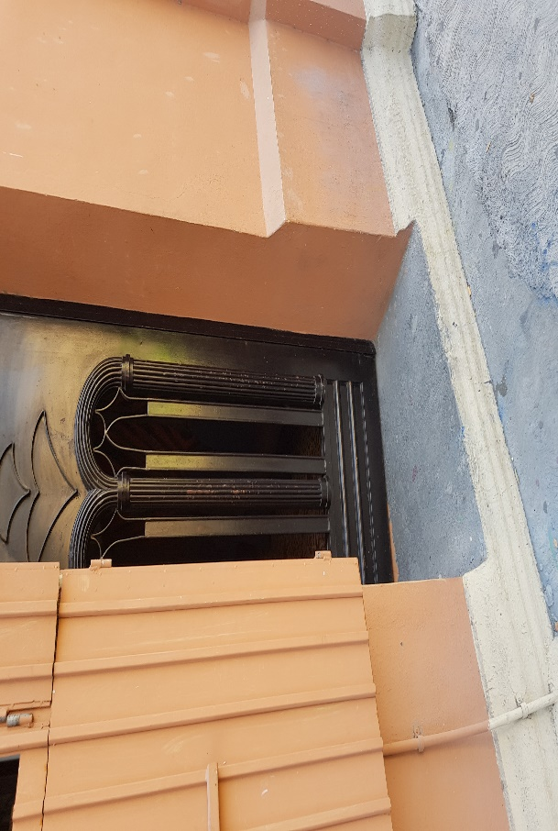Para cada uno de los elementos señalados en el punto anterior incluir fotografías, inventarios, videos (señalar liga a video correspondiente o en su caso el nombre del mismo), documentos, proyectos (para los últimos dos casos señalar síntesis del proyecto y en su caso, incluir el documento correspondiente como anexo), etc.

**No se cuenta con Rampa**

**Estrategia y presupuestación**

|  |  |  |  |  |
| --- | --- | --- | --- | --- |
| *Elemento ausente | Estrategia | Acciones a realizar (planeación) | **Presupuestación | ***Período para llevarlo a cabo |
| **Rampa de acceso** | **Adecuar una rampa movible** | **Cotizar una rampa movible para el libre acceso al Instituto** | **$10,000** | **Enero 2018 a Diciembre 2018** |
|  |  |  |  |  |

* Corresponde al elemento que no ha sido identificado durante el proceso de diagnóstico, por ejemplo, “Un fin y un inicio que no empiece o termine en una alcantarilla o cualquier otro tipo de registro”

** Indicar el monto aproximado requerido para subsanar el elemento ausente, en caso de no requerir inversión económica, indicar “No aplica”.

### I.1.3 ¿La rampa corta cuenta con... ?

**Elementos con los que actualmente se cuenta:**

**Evidencia de los elementos que actualmente se cuenta**

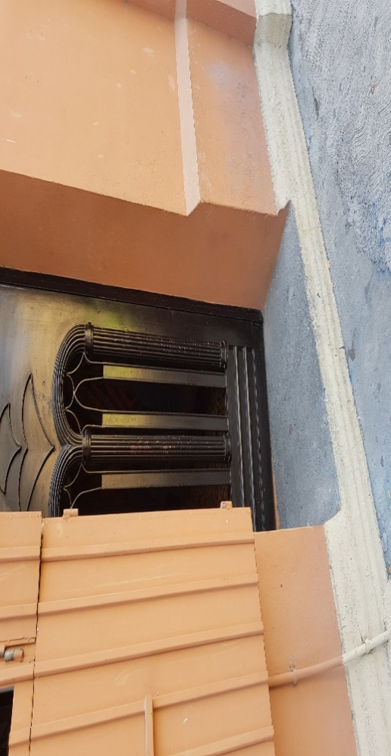Para cada uno de los elementos señalados en el punto anterior incluir fotografías, inventarios, videos (señalar liga a video correspondiente o en su caso el nombre del mismo), documentos, proyectos (para los últimos dos casos señalar síntesis del proyecto y en su caso, incluir el documento correspondiente como anexo), etc.

**No se cuenta con rampa**

**Estrategia y presupuestación**

|  |  |  |  |  |
| --- | --- | --- | --- | --- |
| *Elemento ausente | Estrategia | Acciones a realizar (planeación) | **Presupuestación | ***Período para llevarlo a cabo |
| **Rampa** | **Adecuar una rampa movible** | **Cotizar una rampa movible para el libre acceso al Instituto** | **10,000$** | **Enero 2018 a Diciembre 2018** |
|  |  |  |  |  |

* Corresponde al elemento que no ha sido identificado durante el proceso de diagnóstico, por ejemplo, “La rampa de tres niveles tiene una pendiente máxima de 8%, si el largo de la rampa es mayor a 120 centímetros”

** Indicar el monto aproximado requerido para subsanar el elemento ausente, en caso de no requerir inversión económica, indicar “No aplica”.

### I.1.4 ¿La rampa larga, cuenta con... ?

**Elementos con los que actualmente se cuenta:**

**Evidencia de los elementos que actualmente se cuenta**

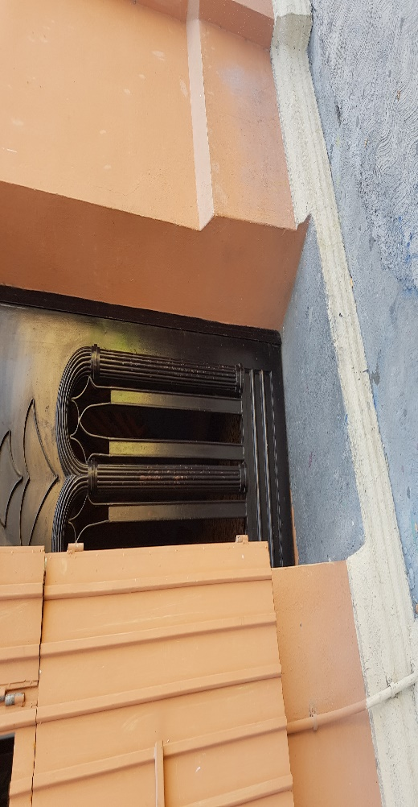Para cada uno de los elementos señalados en el punto anterior incluir fotografías, inventarios, videos (señalar liga a video correspondiente o en su caso el nombre del mismo), documentos, proyectos (para los últimos dos casos señalar síntesis del proyecto y en su caso, incluir el documento correspondiente como anexo), etc.

Para cada evidencia señalar el nombre del elemento al que corresponda

**Largo de rampa**



**Estrategia y presupuestación**

|  |  |  |  |  |
| --- | --- | --- | --- | --- |
| *Elemento ausente | Estrategia | Acciones a realizar (planeación) | **Presupuestación | ***Período para llevarlo a cabo |
| Rampa | **Adecuar una rampa movible** | **Cotizar una rampa movible para el libre acceso al Instituto** | 10,000$ | Enero 2018 a Diciembre 2018 |
|  |  |  |  |  |

* Corresponde al elemento que no ha sido identificado durante el proceso de diagnóstico, por ejemplo, “Delimitaciones con un aviso táctil y/o visual si las rampas no tienen nada a los lados”

** Indicar el monto aproximado requerido para subsanar el elemento ausente, en caso de no requerir inversión económica, indicar “No aplica”.

## Instalaciones y espacios con accesibilidad

### I.2 ¿La Unidad de Transparencia (UT) y, en su caso, el Centro de Atención a la Sociedad (CAS) o su equivalente, cuenta con instalaciones y espacios con accesibilidad, que permitan la permanencia y el libre desplazamiento de las personas con discapacidad, adultas mayores y mujeres embarazadas?

### I.2.1 ¿La entrada para llegar a las instalaciones de la UT tiene un piso… ?

**Elementos con los que actualmente se cuenta:**

Con un acabado uniforme

**Evidencia de los elementos que actualmente se cuenta**

Para cada uno de los elementos señalados en el punto anterior incluir fotografías, inventarios, videos (señalar liga a video correspondiente o en su caso el nombre del mismo), documentos, proyectos (para los últimos dos casos señalar síntesis del proyecto y en su caso, incluir el documento correspondiente como anexo), etc.

Para cada evidencia señalar el nombre del elemento al que corresponda

**Piso uniforme**

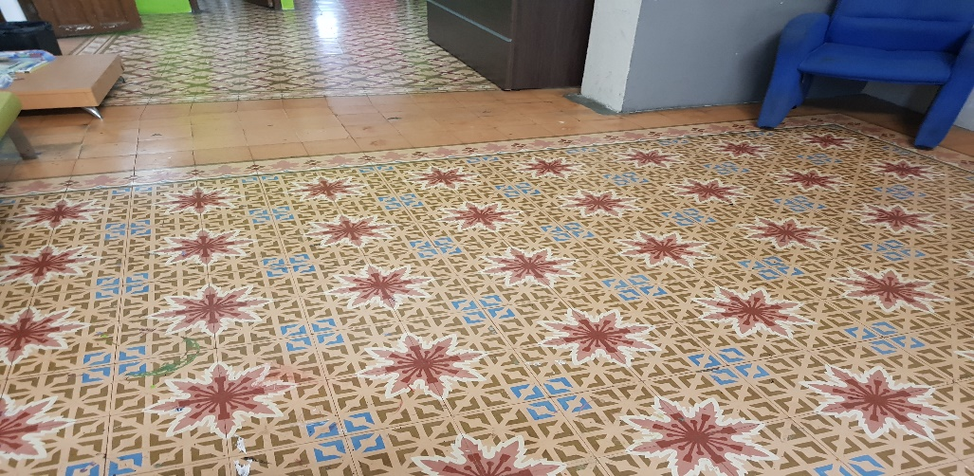

**Estrategia y presupuestación**

|  |  |  |  |  |
| --- | --- | --- | --- | --- |
| *Elemento ausente | Estrategia | Acciones a realizar (planeación) | **Presupuestación | ***Período para llevarlo a cabo |
| No aplica | No aplica | No aplica | No aplica | No aplica |

* Corresponde al elemento que no ha sido identificado durante el proceso de diagnóstico, por ejemplo, “Con un acabado antiderrapante”

** Indicar el monto aproximado requerido para subsanar el elemento ausente, en caso de no requerir inversión económica, indicar “No aplica”.

### I.2.2 Desde la entrada a las instalaciones hasta llegar a UT o al CAS, ¿Se cuenta con…?

Elementos con los que actualmente se cuenta:

Un espacio para transitar de mínimo de 120 centímetros de ancho por 210 centímetros de altura

**Evidencia de los elementos que actualmente se cuenta**

Para cada uno de los elementos señalados en el punto anterior incluir fotografías, inventarios, videos (señalar liga a video correspondiente o en su caso el nombre del mismo), documentos, proyectos (para los últimos dos casos señalar síntesis del proyecto y en su caso, incluir el documento correspondiente como anexo), etc.

Para cada evidencia señalar el nombre del elemento al que corresponda

**Espacio libre para transitar**

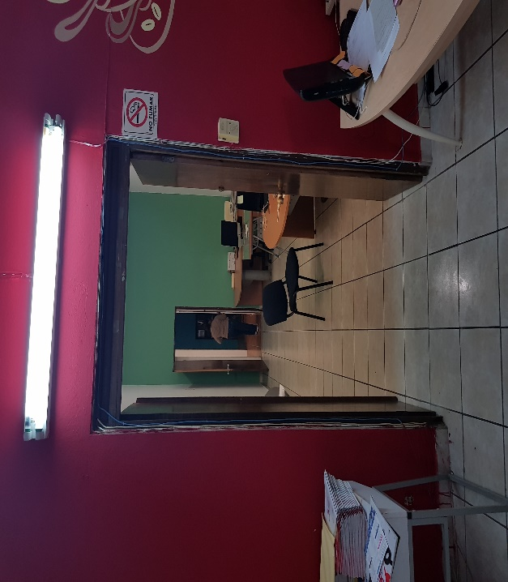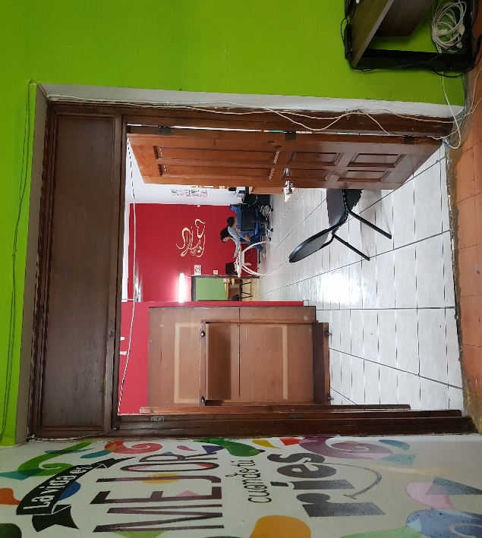

**Estrategia y presupuestación**

|  |  |  |  |  |
| --- | --- | --- | --- | --- |
| *Elemento ausente | Estrategia | Acciones a realizar (planeación) | **Presupuestación | ***Período para llevarlo a cabo |
| No aplica | No aplica | No aplica | No aplica | No aplica |

* Corresponde al elemento que no ha sido identificado durante el proceso de diagnóstico, por ejemplo, “Algún, elemento (adorno u objeto) que sobresale más de 10 centímetros y está colocado a menos de 65 centímetros de alto (lo cual dificulta el libre tránsito)”

** Indicar el monto aproximado requerido para subsanar el elemento ausente, en caso de no requerir inversión económica, indicar “No aplica”.

### I.2.3 ¿Cuentan los Módulos de Atención al público con... ?

**Elementos con los que actualmente se cuenta:**

Una altura sobre el nivel de piso entre 80 centímetros y 86 centímetros

**Evidencia de los elementos que actualmente se cuenta**

Para cada uno de los elementos señalados en el punto anterior incluir fotografías, inventarios, videos (señalar liga a video correspondiente o en su caso el nombre del mismo), documentos, proyectos (para los últimos dos casos señalar síntesis del proyecto y en su caso, incluir el documento correspondiente como anexo), etc.

Para cada evidencia señalar el nombre del elemento al que corresponda

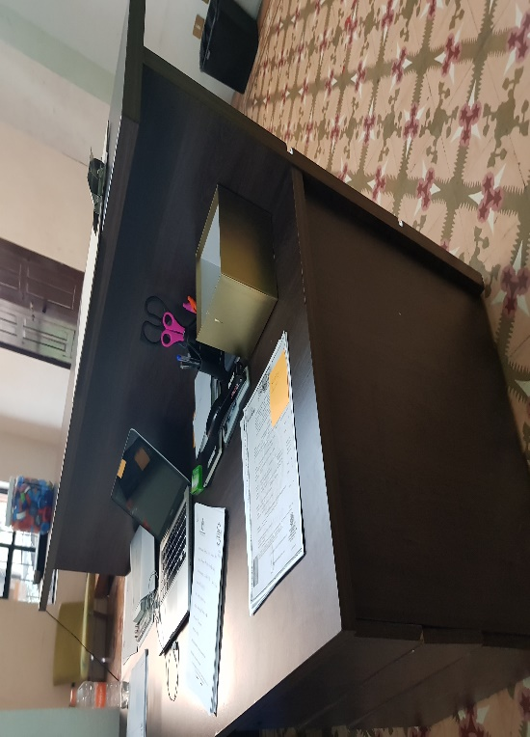**Modulo de atención**

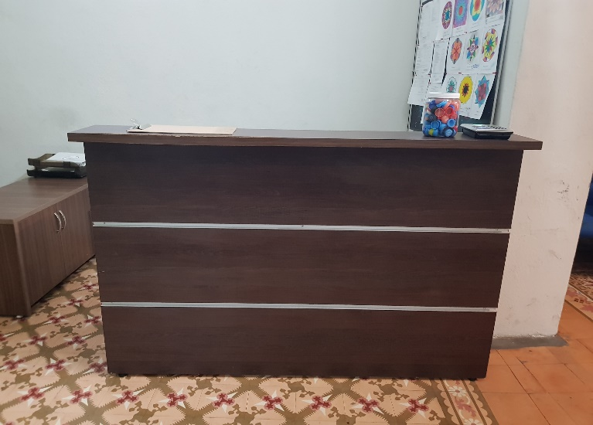

**Estrategia y presupuestación**

|  |  |  |  |  |
| --- | --- | --- | --- | --- |
| *Elemento ausente | Estrategia | Acciones a realizar (planeación) | **Presupuestación | ***Período para llevarlo a cabo |
| Escritorio con altura de 80 cm | Cambiar el escritorio por otro que cumpla con las medidas | Cambiar el escritorio actual por uno que cumpla con las medidas adecuadas | No aplica | Marzo 2018 a abril 2018 |

* Corresponde al elemento que no ha sido identificado durante el proceso de diagnóstico, por ejemplo, “Una altura libre entre 73 centímetros y 80 centímetros, y entre 40 centímetros y 45 centímetros de bajo”

** Indicar el monto aproximado requerido para subsanar el elemento ausente, en caso de no requerir inversión económica, indicar “No aplica”.

*** Indicar la fecha inicial y la fecha final para llevar a cabo a acción descrita, por ejemplo “Del 01 enero 2018 al 30 junio 2018”.

### I.2.4 ¿La barra de apoyo cuenta con las siguientes características... ? (En lugares estratégicos como baños)

**Elementos con los que actualmente se cuenta:**

No se cuenta con barras de apoyo

**Evidencia de los elementos que actualmente se cuenta**

Para cada uno de los elementos señalados en el punto anterior incluir fotografías, inventarios, videos (señalar liga a video correspondiente o en su caso el nombre del mismo), documentos, proyectos (para los últimos dos casos señalar síntesis del proyecto y en su caso, incluir el documento correspondiente como anexo), etc.

Para cada evidencia señalar el nombre del elemento al que corresponda

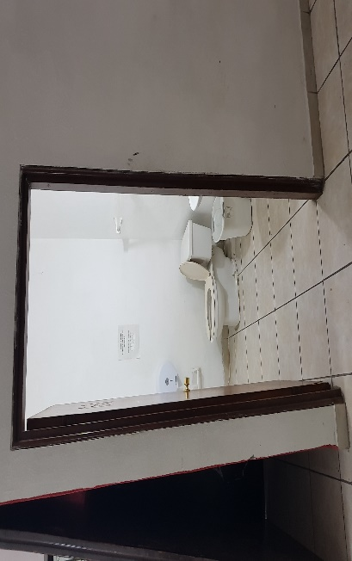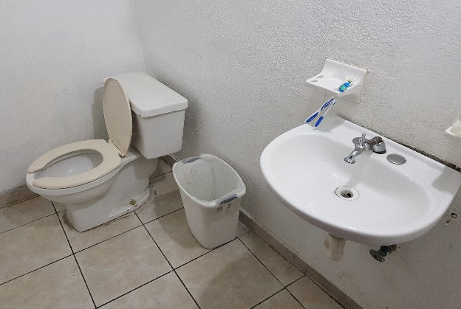Barras de apoyo en baños

**Estrategia y presupuestación**

Para subsanar la deficiencia identificada en este rubro de conformidad a los elementos señalados en el documento de diagnóstico, es necesario desglosar para cada elemento

|  |  |  |  |  |
| --- | --- | --- | --- | --- |
| *Elemento ausente | Estrategia | Acciones a realizar (planeación) | **Presupuestación | ***Período para llevarlo a cabo |
| Barras de apoyo | Colocar barras para la comodidad de las personas con algún tipo de discapacidad | Presupuestar y tomar medidas para comprar el material para colocar las barras en los baños | $8,000 (aproximado) | Mayo 2018 a Julio 2018 |

* Corresponde al elemento que no ha sido identificado durante el proceso de diagnóstico, por ejemplo, “Las formas de fijación que no se interpongan en el deslizamiento de la mano”

** Indicar el monto aproximado requerido para subsanar el elemento ausente, en caso de no requerir inversión económica, indicar “No aplica”.

*** Indicar la fecha inicial y la fecha final para llevar a cabo a acción descrita, por ejemplo “Del 01 enero 2018 al 30 junio 2018”.

### I.2.5 ¿Cuenta el pasamanos con... ?

**Elementos con los que actualmente se cuenta:**

No se cuenta con pasamano

**Evidencia de los elementos que actualmente se cuenta**

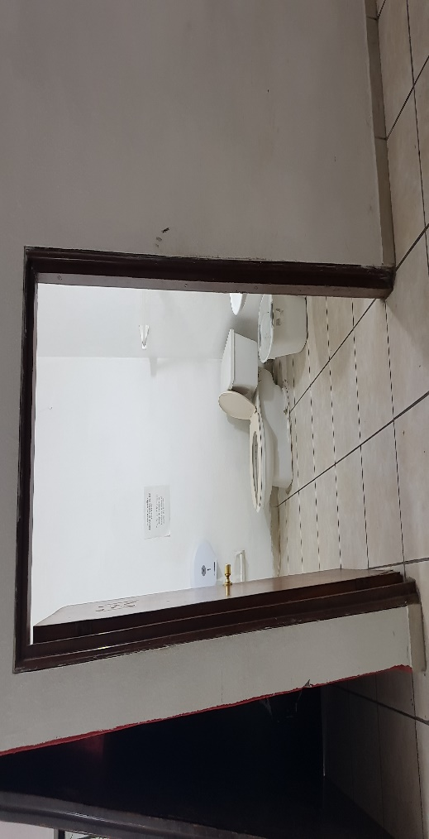Para cada uno de los elementos señalados en el punto anterior incluir fotografías, inventarios, videos (señalar liga a video correspondiente o en su caso el nombre del mismo), documentos, proyectos (para los últimos dos casos señalar síntesis del proyecto y en su caso, incluir el documento correspondiente como anexo), etc.

**Para cada evidencia señalar el nombre del elemento al que corresponda**

Pasamanos



**Estrategia y presupuestación**

Para subsanar la deficiencia identificada en este rubro de conformidad a los elementos señalados en el documento de diagnóstico, es necesario desglosar para cada elemento

|  |  |  |  |  |
| --- | --- | --- | --- | --- |
| *Elemento ausente | Estrategia | Acciones a realizar (planeación) | **Presupuestación | ***Período para llevarlo a cabo |
| Pasamanos | Colocar un pasa manos para tener un mejor acceso | Cotizar el material, el cual se colocara como pasa manos y comprarlo | $8,000 | Mayo 2018 a Julio 2018 |
|  |  |  |  |  |

* Corresponde al elemento que no ha sido identificado durante el proceso de diagnóstico, por ejemplo, “Una extensión de 30 centímetros al inicio y fin de la rampa o escalera, en caso que el pasamanos esté en escaleras o rampa”

** Indicar el monto aproximado requerido para subsanar el elemento ausente, en caso de no requerir inversión económica, indicar “No aplica”.

*** Indicar la fecha inicial y la fecha final para llevar a cabo a acción descrita, por ejemplo “Del 01 enero 2018 al 30 junio 2018”.

### I.2.6 ¿Cuenta el edificio con por lo menos un sanitario accesible... ?

Sí

**Evidencia de los elementos que actualmente se cuenta**

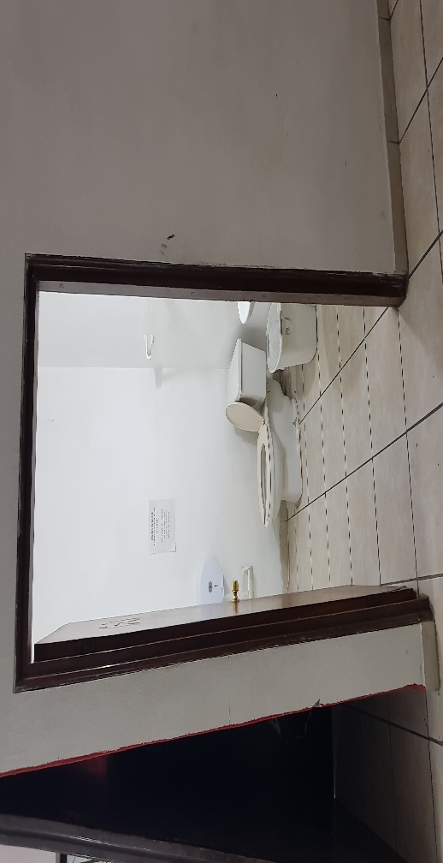Para los elementos señalados en el punto anterior incluir fotografías, inventarios, videos (señalar liga a video correspondiente o en su caso el nombre del mismo), documentos, proyectos (para los últimos dos casos señalar síntesis del proyecto y en su caso, incluir el documento correspondiente como anexo), etc.

Para cada evidencia señalar el nombre del elemento al que corresponda

Sanitario accesible



**Estrategia y presupuestación**

Para subsanar la deficiencia identificada en este rubro de conformidad a los elementos señalados en el documento de diagnóstico, es necesario desglosar para cada elemento

|  |  |  |  |  |
| --- | --- | --- | --- | --- |
| *Elemento ausente | Estrategia | Acciones a realizar (planeación) | **Presupuestación | ***Período para llevarlo a cabo |
| Ancho de la puerta | Ampliar el marco de la ´puerta y cambiar la forma en que está instalado el sanitario a manera vertical | Tumbar parte del marco de la entrada para ampliarlo , así como cambiar de dirección el sanitario | $20,000 | Noviembre 2018 a Julio 2019 |

* Corresponde al elemento que no ha sido identificado durante el proceso de diagnóstico (En caso de contestar no, el elemento ausente sería: Sanitario Accesible)

** Indicar el monto aproximado requerido para subsanar el elemento ausente, en caso de no requerir inversión económica, indicar “No aplica”.

*** Indicar la fecha inicial y la fecha final para llevar a cabo a acción descrita, por ejemplo “Del 01 enero 2018 al 30 junio 2018”.

### I.2.7 En caso de que la UT y el CAS se ubiquen en pisos diferentes ¿Cuenta el edificio con por lo menos un sanitario accesible en cada piso... ?

Sí

**Evidencia de los elementos que actualmente se cuenta**

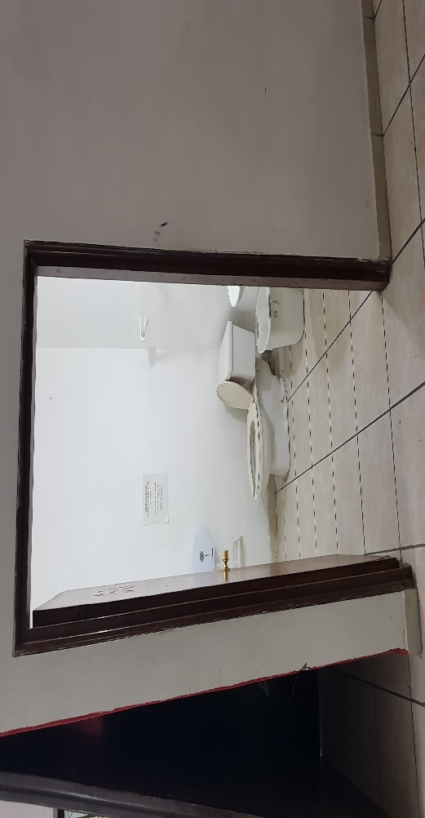Para los elementos señalados en el punto anterior incluir fotografías, inventarios, videos (señalar liga a video correspondiente o en su caso el nombre del mismo), documentos, proyectos (para los últimos dos casos señalar síntesis del proyecto y en su caso, incluir el documento correspondiente como anexo), etc.

Para cada evidencia señalar el nombre del elemento al que corresponda

Sanitario



Estrategia y presupuestación

Para subsanar la deficiencia identificada en este rubro de conformidad a los elementos señalados en el documento de diagnóstico, es necesario desglosar para cada elemento

|  |  |  |  |  |  |
| --- | --- | --- | --- | --- | --- |
| *Elemento ausente | Estrategia | Acciones a realizar (planeación) | | **Presupuestación | ***Período para llevarlo a cabo |
| Ancho de la puerta | Ampliar el marco de la ´puerta y cambiar la forma en que está instalado el sanitario a manera vertical | | Tumbar parte del marco de la entrada para ampliarlo , así como cambiar de dirección el sanitario | $20,000 | Noviembre 2018 a Julio 2019 |

* Corresponde al elemento que no ha sido identificado durante el proceso de diagnóstico (En caso de contestar no o no aplica, el elemento ausente seria: Sanitario Accesible)

** Indicar el monto aproximado requerido para subsanar el elemento ausente, en caso de no requerir inversión económica, indicar “No aplica”.

*** Indicar la fecha inicial y la fecha final para llevar a cabo a acción descrita, por ejemplo “Del 01 enero 2018 al 30 junio 2018”.

### I.2.8 ¿Los accesorios del sanitario cuentan con... ?

**Elementos con los que actualmente se cuenta:**

Un accionamiento operable

**Evidencia de los elementos que actualmente se cuenta**

Para cada uno de los elementos señalados en el punto anterior incluir fotografías, inventarios, videos (señalar liga a video correspondiente o en su caso el nombre del mismo), documentos, proyectos (para los últimos dos casos señalar síntesis del proyecto y en su caso, incluir el documento correspondiente como anexo), etc.

Para cada evidencia señalar el nombre del elemento al que corresponda

Sanitario con accionmaineto operable

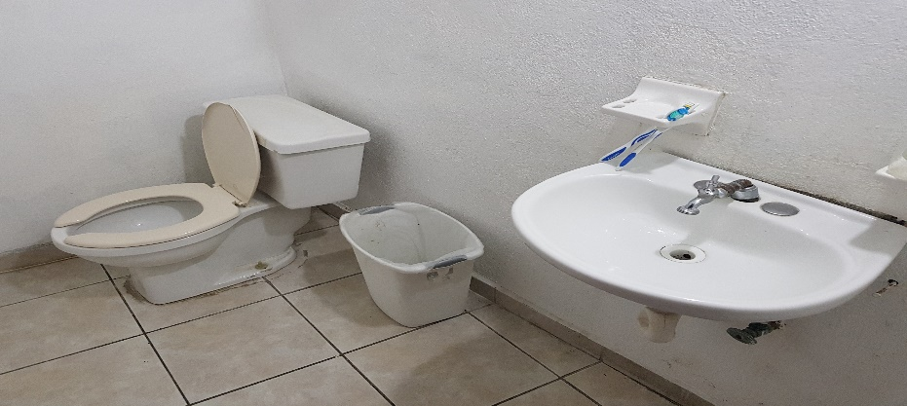

**Estrategia y presupuestación**

Para subsanar la deficiencia identificada en este rubro de conformidad a los elementos señalados en el documento de diagnóstico, es necesario desglosar para cada elemento

|  |  |  |  |  |
| --- | --- | --- | --- | --- |
| *Elemento ausente | Estrategia | Acciones a realizar (planeación) | **Presupuestación | ***Período para llevarlo a cabo |
| Espejo a una altura adecuada de 90 cm sobre el piso | Colocar un espejo para el sanitario | Cotizar espejos para el baño, y colocarlo a la altura adecuada | $2000 | Junio 2018 a julio 2018 |
|  |  |  |  |  |

* Corresponde al elemento que no ha sido identificado durante el proceso de diagnóstico, por ejemplo, “Un espejo colocado a una altura máxima de 90 centímetros sobre nivel del piso en una parte inferior y mínimo 180 centímetros en su parte superior, con un ancho mínimo de 30 centímetros”

** Indicar el monto aproximado requerido para subsanar el elemento ausente, en caso de no requerir inversión económica, indicar “No aplica”.

*** Indicar la fecha inicial y la fecha final para llevar a cabo a acción descrita, por ejemplo “Del 01 enero 2018 al 30 junio 2018”.

## I.3 ¿La UT y, en su caso, el CAS o su equivalente, considera en sus ajustes razonables, espacios de maniobra para que personas con discapacidad motriz puedan abrir y cerrar puertas?

### I.3.1 ¿Cuentan las Puertas de acceso a la UT y, en su caso, al CAS con... ?

**Elementos con los que actualmente se cuenta:**

Un ancho (libre) mínimo de 90 centímetros

**Evidencia de los elementos que actualmente se cuenta**

Para cada uno de los elementos señalados en el punto anterior incluir fotografías, inventarios, videos (señalar liga a video correspondiente o en su caso el nombre del mismo), documentos, proyectos (para los últimos dos casos señalar síntesis del proyecto y en su caso, incluir el documento correspondiente como anexo), etc.

Para cada evidencia señalar el nombre del elemento al que corresponda

Entrada a la Unidad de Transparencia

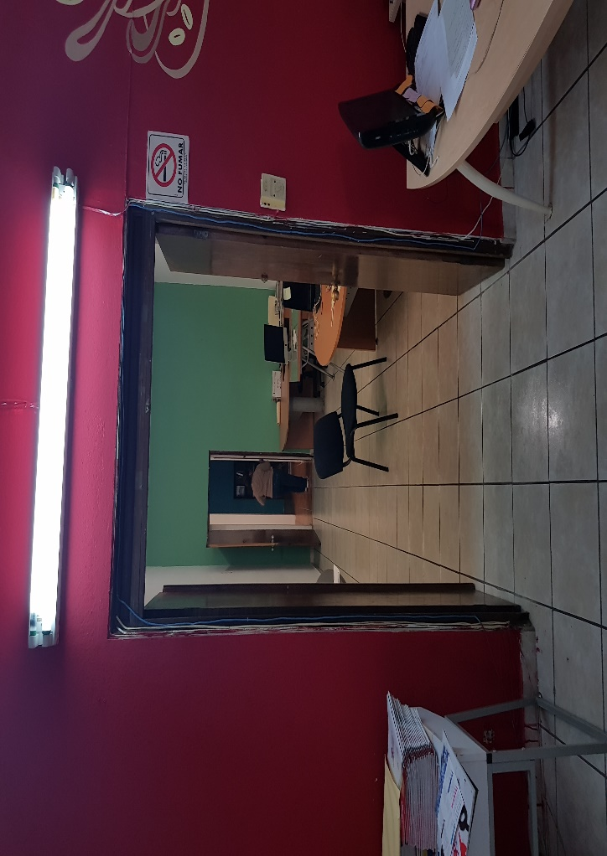

**Estrategia y presupuestación**

Para subsanar la deficiencia identificada en este rubro de conformidad a los elementos señalados en el documento de diagnóstico, es necesario desglosar para cada elemento

|  |  |  |  |  |
| --- | --- | --- | --- | --- |
| *Elemento ausente | Estrategia | Acciones a realizar (planeación) | **Presupuestación | ***Período para llevarlo a cabo |
| No aplica | No aplica | No aplica | No aplica | No aplica |
|  |  |  |  |  |

* Corresponde al elemento que no ha sido identificado durante el proceso de diagnóstico, por ejemplo, “Puertas giratorias”

** Indicar el monto aproximado requerido para subsanar el elemento ausente, en caso de no requerir inversión económica, indicar “No aplica”.

*** Indicar la fecha inicial y la fecha final para llevar a cabo a acción descrita, por ejemplo “Del 01 enero 2018 al 30 junio 2018”.

### I.3.2 ¿Cuentan las Manijas de las puertas mencionadas en la pregunta anterior (I.3.1) con..?

**Elementos con los que actualmente se cuenta:**

Otros elementos de accionamiento entre 90 centímetros y 120 centímetros sobre el nivel del piso, en las puertas que abran manualmente

**Evidencia de los elementos que actualmente se cuenta**

Para cada uno de los elementos señalados en el punto anterior incluir fotografías, inventarios, videos (señalar liga a video correspondiente o en su caso el nombre del mismo), documentos, proyectos (para los últimos dos casos señalar síntesis del proyecto y en su caso, incluir el documento correspondiente como anexo), etc.

Para cada evidencia señalar el nombre del elemento al que corresponda

Puertas de la unidad de transparencia

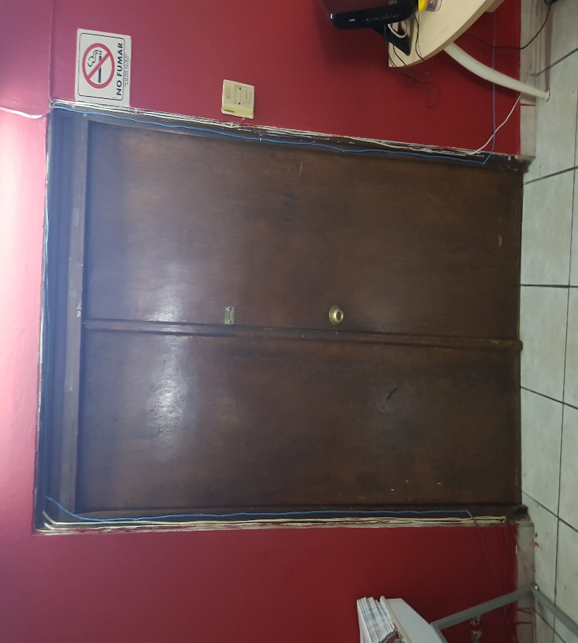

**Estrategia y presupuestación**

Para subsanar la deficiencia identificada en este rubro de conformidad a los elementos señalados en el documento de diagnóstico, es necesario desglosar para cada elemento

|  |  |  |  |  |
| --- | --- | --- | --- | --- |
| *Elemento ausente | Estrategia | Acciones a realizar (planeación) | **Presupuestación | ***Período para llevarlo a cabo |
| No aplica | No aplica | No aplica | No aplica | No aplica |

* Corresponde al elemento que no ha sido identificado durante el proceso de diagnóstico, por ejemplo, “Las cerraduras y pasadores entre 90 centímetros y 105 centímetros de altura”.

** Indicar el monto aproximado requerido para subsanar el elemento ausente, en caso de no requerir inversión económica, indicar “No aplica”.

*** Indicar la fecha inicial y la fecha final para llevar a cabo a acción descrita, por ejemplo “Del 01 enero 2018 al 30 junio 2018”.

### I.3.3 ¿Cuentan los vestíbulos con... ?

**Elementos con los que actualmente se cuenta:**

No cuenta con vestíbulo

**Evidencia de los elementos que actualmente se cuenta**

Para cada uno de los elementos señalados en el punto anterior incluir fotografías, inventarios, videos (señalar liga a video correspondiente o en su caso el nombre del mismo), documentos, proyectos (para los últimos dos casos señalar síntesis del proyecto y en su caso, incluir el documento correspondiente como anexo), etc.

Para cada evidencia señalar el nombre del elemento al que corresponda

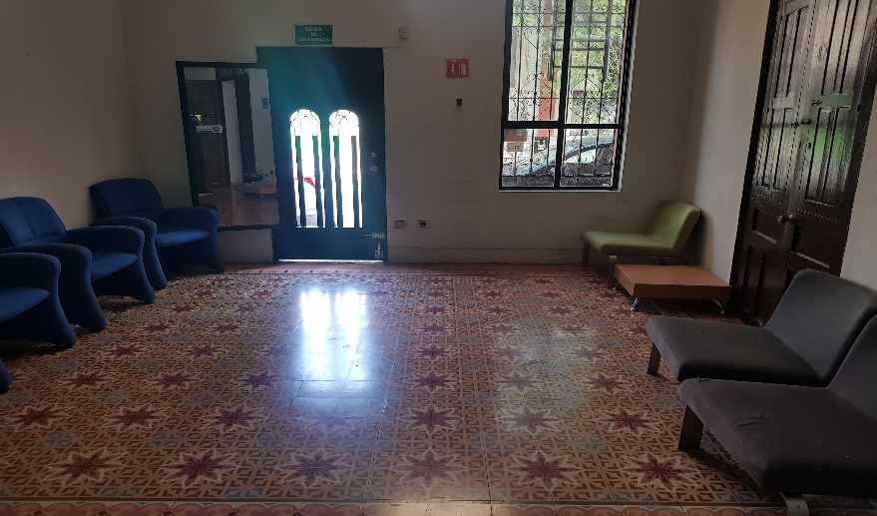Vestibulo o sala de espera

**Estrategia y presupuestación**

Para subsanar la deficiencia identificada en este rubro de conformidad a los elementos señalados en el documento de diagnóstico, es necesario desglosar para cada elemento

|  |  |  |  |  |
| --- | --- | --- | --- | --- |
| *Elemento ausente | Estrategia | Acciones a realizar (planeación) | **Presupuestación | ***Período para llevarlo a cabo |
| No aplica | No aplica | No aplica | No aplica | No aplica |
|  |  |  |  |  |

* Corresponde al elemento que no ha sido identificado durante el proceso de diagnóstico, por ejemplo, “Una distancia mínima 120 centímetros entre 2 puertas opuestas o contiguas y completamente abiertas”

** Indicar el monto aproximado requerido para subsanar el elemento ausente, en caso de no requerir inversión económica, indicar “No aplica”.

*** Indicar la fecha inicial y la fecha final para llevar a cabo a acción descrita, por ejemplo “Del 01 enero 2018 al 30 junio 2018”.

## I.4 ¿La UT y, en su caso, el CAS o su equivalente, considera un diseño adecuado de espacios y mobiliario en cuanto a características y dimensiones, que permita garantizar el uso de ayudas técnicas para personas con discapacidad?

### I.4.1 Indique las especificaciones de los lugares o espacios accesibles...

**Elementos con los que actualmente se cuenta:**

No cuenta con asientos accesibles

**Evidencia de los elementos que actualmente se cuenta**

Para cada uno de los elementos señalados en el punto anterior incluir fotografías, inventarios, videos (señalar liga a video correspondiente o en su caso el nombre del mismo), documentos, proyectos (para los últimos dos casos señalar síntesis del proyecto y en su caso, incluir el documento correspondiente como anexo), etc.

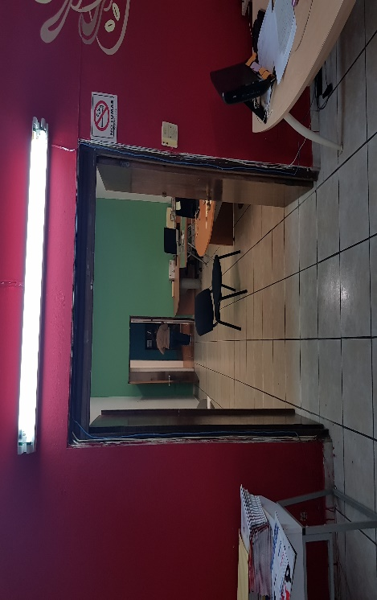Para cada evidencia señalar el nombre del elemento al que corresponda

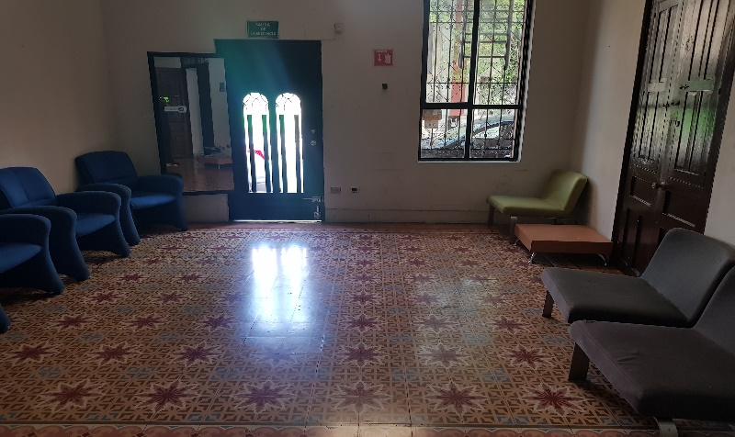lugares o espacios accesibles

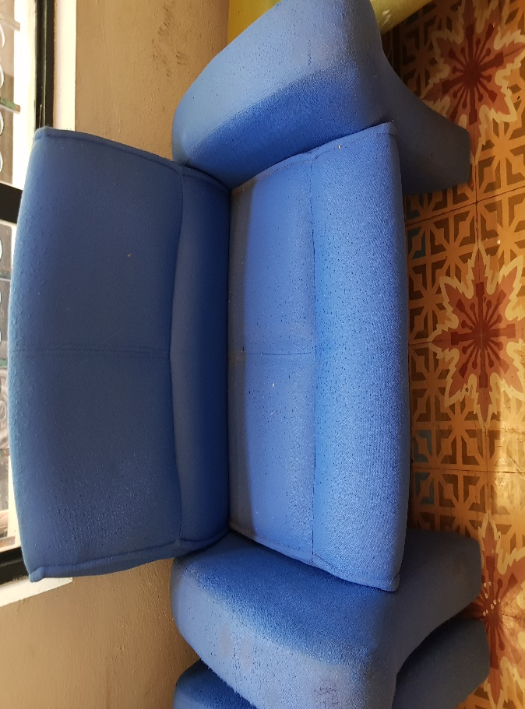

Estrategia y presupuestación

Para subsanar la deficiencia identificada en este rubro de conformidad a los elementos señalados en el documento de diagnóstico, es necesario desglosar para cada elemento

|  |  |  |  |  |
| --- | --- | --- | --- | --- |
| *Elemento ausente | Estrategia | Acciones a realizar (planeación) | **Presupuestación | ***Período para llevarlo a cabo |
| No aplica | No aplica | No aplica | No aplica | No aplica |
|  |  |  |  |  |

* Corresponde al elemento que no ha sido identificado durante el proceso de diagnóstico, por ejemplo, “El fondo del asiento de mínimo 40 centímetros y una pendiente máxima de 2% hacia la parte posterior”

** Indicar el monto aproximado requerido para subsanar el elemento ausente, en caso de no requerir inversión económica, indicar “No aplica”.

*** Indicar la fecha inicial y la fecha final para llevar a cabo a acción descrita, por ejemplo “Del 01 enero 2018 al 30 junio 2018”.

### I.4.2 ¿Cuentan los espacios para sillas de ruedas con... ?

**Elementos los que actualmente se cuenta:**

No se cuenta con espacios para sillas de ruedas

**Evidencia de los elementos que actualmente se cuenta**

Para cada uno de los elementos señalados en el punto anterior incluir fotografías, inventarios, videos (señalar liga a video correspondiente o en su caso el nombre del mismo), documentos, proyectos (para los últimos dos casos señalar síntesis del proyecto y en su caso, incluir el documento correspondiente como anexo), etc.

Para cada evidencia señalar el nombre del elemento al que corresponda

Espacios para sillas de ruedas

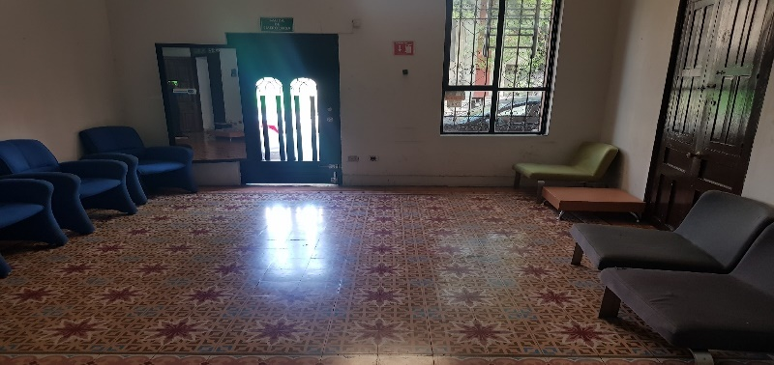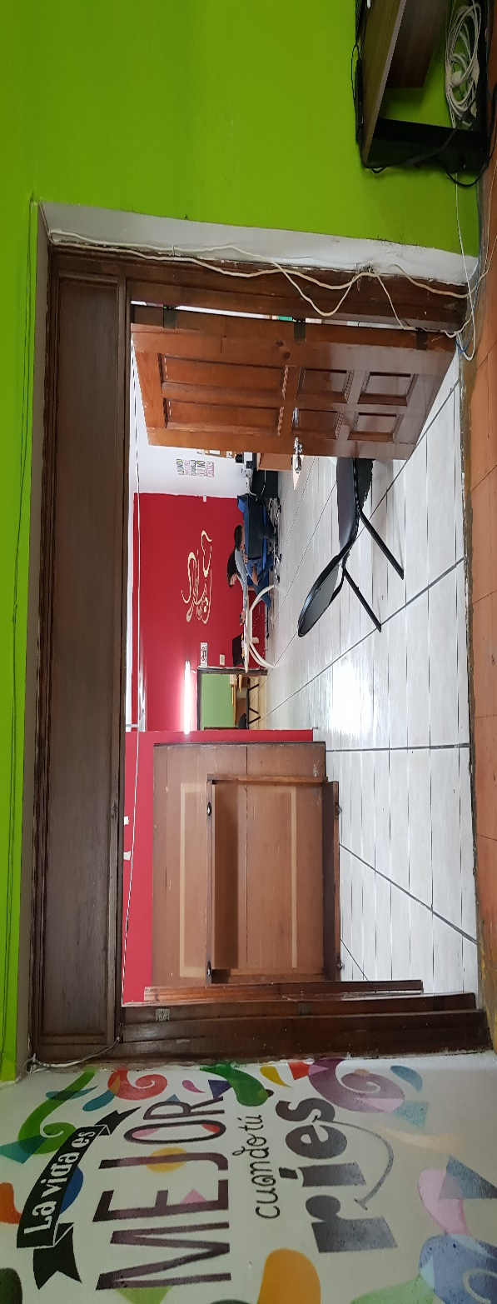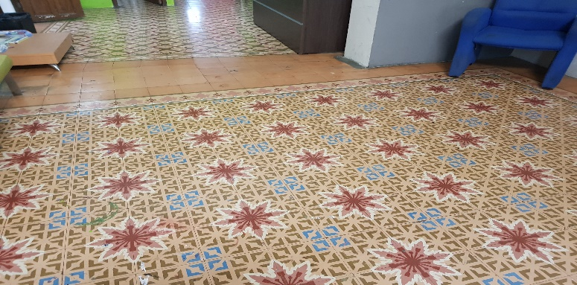

**Estrategia y presupuestación**

Para subsanar la deficiencia identificada en este rubro de conformidad a los elementos señalados en el documento de diagnóstico, es necesario desglosar para cada elemento

|  |  |  |  |  |
| --- | --- | --- | --- | --- |
| *Elemento ausente | Estrategia | Acciones a realizar (planeación) | **Presupuestación | ***Período para llevarlo a cabo |
| Acceso al sanitario (ancho de la puerta | Ampliar el marco de la entrada al sanitario | Quebrar la pared para asi ampliar el marco, para el libre acceso a personas con algún tipo de discapacidad | 20,000$ | Noviembre 2018 a Julio 2019 |

* Corresponde al elemento que no ha sido identificado durante el proceso de diagnóstico, por ejemplo, “Una diferencia de nivel o riesgo en alguno de los 3 lados, entonces se debe colocar un aviso de límites y un elemento de contención a una altura máxima de 75 centímetros sobre nivel de piso”

** Indicar el monto aproximado requerido para subsanar el elemento ausente, en caso de no requerir inversión económica, indicar “No aplica”.

*** Indicar la fecha inicial y la fecha final para llevar a cabo a acción descrita, por ejemplo “Del 01 enero 2018 al 30 junio 2018”.

### I.4.3 ¿Cuenta el área del espectador con... ?

**Elementos con los que actualmente se cuenta:**

No se cuenta con área de espectador

**Evidencia de los elementos que actualmente se cuenta**

Para cada uno de los elementos señalados en el punto anterior incluir fotografías, inventarios, videos (señalar liga a video correspondiente o en su caso el nombre del mismo), documentos, proyectos (para los últimos dos casos señalar síntesis del proyecto y en su caso, incluir el documento correspondiente como anexo), etc.

Para cada evidencia señalar el nombre del elemento al que corresponda

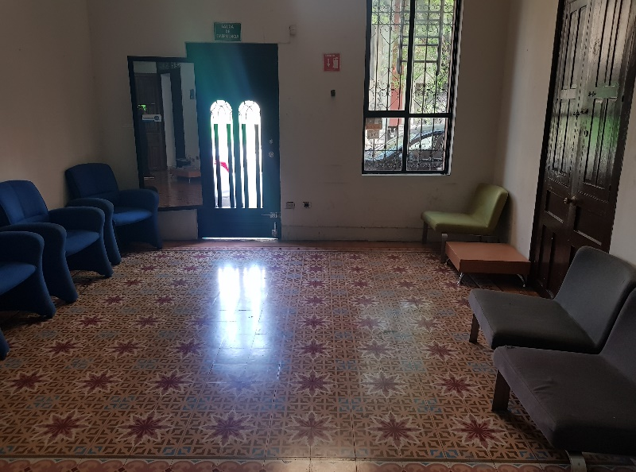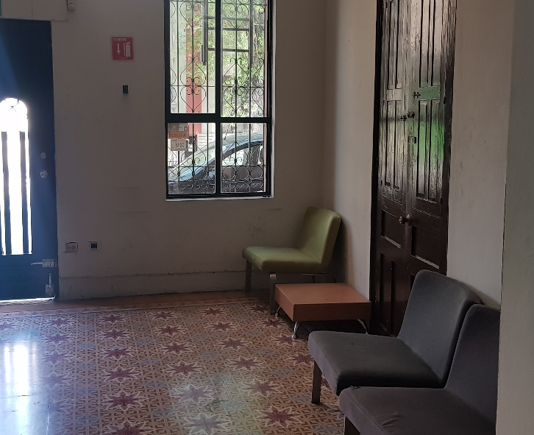Area de espectador

**Estrategia y presupuestación**

Para subsanar la deficiencia identificada en este rubro de conformidad a los elementos señalados en el documento de diagnóstico, es necesario desglosar para cada elemento

|  |  |  |  |  |
| --- | --- | --- | --- | --- |
| *Elemento ausente | Estrategia | Acciones a realizar (planeación) | **Presupuestación | ***Período para llevarlo a cabo |
| No aplica | No aplica | No aplica | No aplica | No aplica |
|  |  |  |  |  |

* Corresponde al elemento que no ha sido identificado durante el proceso de diagnóstico, por ejemplo, “Un aviso de límites y un elemento de contención a una altura 75 centímetros sobre el nivel del piso. En caso de existir una diferencia de nivel o riesgo en alguno de los 3 lados”

** Indicar el monto aproximado requerido para subsanar el elemento ausente, en caso de no requerir inversión económica, indicar “No aplica”.

*** Indicar la fecha inicial y la fecha final para llevar a cabo a acción descrita, por ejemplo “Del 01 enero 2018 al 30 junio 2018”.

### I.4.4 ¿Cuentan los bebederos con...

**Elementos con los que actualmente se cuenta:**

No se cuenta con bebederos

**Evidencia de los elementos que actualmente se cuenta**

Para cada de uno de los elementos señalados en el punto anterior incluir fotografías, inventarios, videos (señalar liga a video correspondiente o en su caso el nombre del mismo), documentos, proyectos (para los últimos dos casos señalar síntesis del proyecto y en su caso, incluir el documento correspondiente como anexo), etc.

Para cada evidencia señalar el nombre del elemento al que corresponda

Bebederos



**Estrategia y presupuestación**

Para subsanar la deficiencia identificada en este rubro de conformidad a los elementos señalados en el documento de diagnóstico, es necesario desglosar para cada elemento

|  |  |  |  |  |
| --- | --- | --- | --- | --- |
| *Elemento ausente | Estrategia | Acciones a realizar (planeación) | **Presupuestación | ***Período para llevarlo a cabo |
| Bebederos | Comprar un dispensador que supla la necesidad de un bebedero | Cotizar un dispensador que satisfaga las necesidades de un bebedero | $2000 | Agosto 2018 a Septiembre 2018 |

* Corresponde al elemento que no ha sido identificado durante el proceso de diagnóstico, por ejemplo, “La salida del agua potable a una altura entre 75 centímetros y 90 centímetros sobre nivel de piso”

** Indicar el monto aproximado requerido para subsanar el elemento ausente, en caso de no requerir inversión económica, indicar “No aplica”.

*** Indicar la fecha inicial y la fecha final para llevar a cabo a acción descrita, por ejemplo “Del 01 enero 2018 al 30 junio 2018”.

### I.4.5 ¿Cuentan los Teléfonos con... ?

**Elementos con los que actualmente se cuenta:**

si se cuenta con teléfonos

**Evidencia de los elementos que actualmente se cuenta**

Para cada uno de los elementos señalados en el punto anterior incluir fotografías, inventarios, videos (señalar liga a video correspondiente o en su caso el nombre del mismo), documentos, proyectos (para los últimos dos casos señalar síntesis del proyecto y en su caso, incluir el documento correspondiente como anexo), etc.

Para cada evidencia señalar el nombre del elemento al que corresponda

Telefono inalambrico

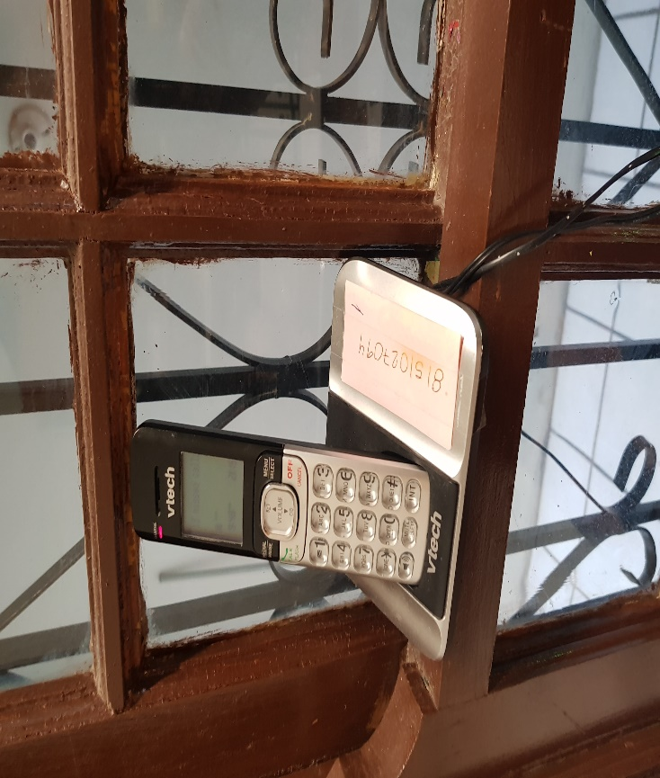

**Estrategia y presupuestación**

Para subsanar la deficiencia identificada en este rubro de conformidad a los elementos señalados en el documento de diagnóstico, es necesario desglosar para cada elemento

|  |  |  |  |  |
| --- | --- | --- | --- | --- |
| *Elemento ausente | Estrategia | Acciones a realizar (planeación) | **Presupuestación | ***Período para llevarlo a cabo |
| No aplica | No aplica | No aplica | No aplica | No aplica |

* Corresponde al elemento que no ha sido identificado durante el proceso de diagnóstico, por ejemplo, “Un área libre de 73 centímetros de altura y 40 centímetros de profundidad y una altura sobre nivel de piso entre 100 centímetros y 120 centímetros, en caso de tener mesa o repisa”

** Indicar el monto aproximado requerido para subsanar el elemento ausente, en caso de no requerir inversión económica, indicar “No aplica”.

*** Indicar la fecha inicial y la fecha final para llevar a cabo a acción descrita, por ejemplo “Del 01 enero 2018 al 30 junio 2018”.

### I.4.6 ¿Cuenta la Computadora con... ?

**Elementos con los que actualmente se cuenta:**

Bocinas y Microfono

**Evidencia de los elementos que actualmente se cuenta**

Para cada uno de los elementos señalados en el punto anterior incluir fotografías, inventarios, videos (señalar liga a video correspondiente o en su caso el nombre del mismo), documentos, proyectos (para los últimos dos casos señalar síntesis del proyecto y en su caso, incluir el documento correspondiente como anexo), etc.

Para cada evidencia señalar el nombre del elemento al que corresponda

Computadora con microfono y bocinas

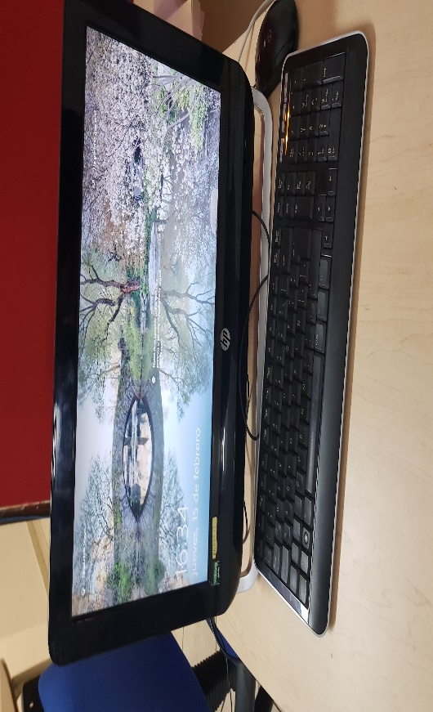

**Estrategia y presupuestación**

Para subsanar la deficiencia identificada en este rubro de conformidad a los elementos señalados en el documento de diagnóstico, es necesario desglosar para cada elemento

|  |  |  |  |  |
| --- | --- | --- | --- | --- |
| *Elemento ausente | Estrategia | Acciones a realizar (planeación) | **Presupuestación | ***Período para llevarlo a cabo |
| No aplica | No aplica | No aplica | No aplica | No aplica |

* Corresponde al elemento que no ha sido identificado durante el proceso de diagnóstico, por ejemplo, “Un software amigable y que tenga formato de leer y reproducir texto de una forma sonora”

** Indicar el monto aproximado requerido para subsanar el elemento ausente, en caso de no requerir inversión económica, indicar “No aplica”.

*** Indicar la fecha inicial y la fecha final para llevar a cabo a acción descrita, por ejemplo “Del 01 enero 2018 al 30 junio 2018”.

### I.4.7 ¿Cuenta la Mesa con... ?

**Elementos con los que actualmente se cuenta:**

**Evidencia de los elementos que actualmente se cuenta**

Para cada uno de los elementos señalados en el punto anterior incluir fotografías, inventarios, videos (señalar liga a video correspondiente o en su caso el nombre del mismo), documentos, proyectos (para los últimos dos casos señalar síntesis del proyecto y en su caso, incluir el documento correspondiente como anexo), etc.

Para cada evidencia señalar el nombre del elemento al que corresponda

Escritorio accesible

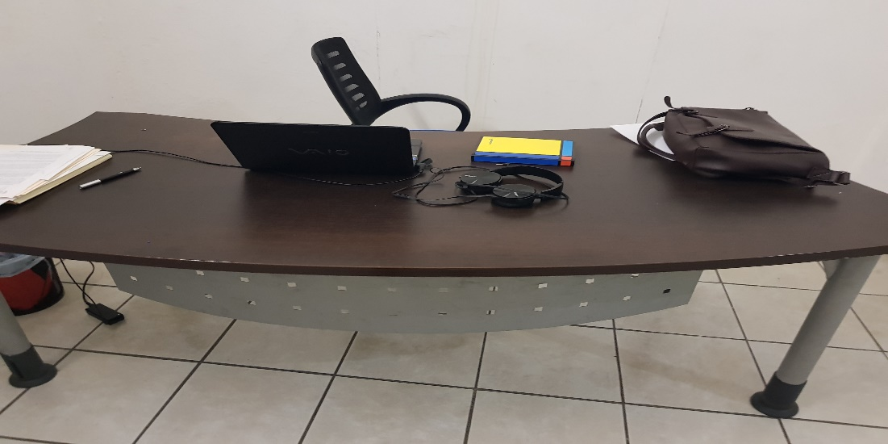

**Estrategia y presupuestación**

Para subsanar la deficiencia identificada en este rubro de conformidad a los elementos señalados en el documento de diagnóstico, es necesario desglosar para cada elemento

|  |  |  |  |  |
| --- | --- | --- | --- | --- |
| *Elemento ausente | Estrategia | Acciones a realizar (planeación) | **Presupuestación | ***Período para llevarlo a cabo |
| Escritorio con un área libre de 73 cm de altura y 40 cm de profundidad. | Cambiar el escritorio actual, por uno que cumpla las medidas adecuadas | Cambiar escritorio por otro que reúna los requisitos. | No aplica | Abril 2018 a Mayo 2018 |

* Corresponde al elemento que no ha sido identificado durante el proceso de diagnóstico, por ejemplo, “Un área libre de 73 centímetros de altura y 40 centímetros de profundidad y una altura sobre nivel de piso entre 80 centímetros y 86 centímetros al nivel superior”

** Indicar el monto aproximado requerido para subsanar el elemento ausente, en caso de no requerir inversión económica, indicar “No aplica”.

*** Indicar la fecha inicial y la fecha final para llevar a cabo a acción descrita, por ejemplo “Del 01 enero 2018 al 30 junio 2018”.

### I.4.8 ¿La UT y, en su caso, el CAS o su equivalente, cuenta con mobiliario que permita garantizar el uso de ayudas técnicas para personas con discapacidad?

**Elementos con los que actualmente se cuenta:**

No se cuenta con mobiliario

**Evidencia de los elementos que actualmente se cuenta**

Para cada uno de los elementos señalados en el punto anterior incluir fotografías, inventarios, videos (señalar liga a video correspondiente o en su caso el nombre del mismo), documentos, proyectos (para los últimos dos casos señalar síntesis del proyecto y en su caso, incluir el documento correspondiente como anexo), etc.

Para cada evidencia señalar el nombre del elemento al que corresponda

Mobiliario



**Estrategia y presupuestación**

Para subsanar la deficiencia identificada en este rubro de conformidad a los elementos señalados en el documento de diagnóstico, es necesario desglosar para cada elemento

|  |  |  |  |  |
| --- | --- | --- | --- | --- |
| *Elemento ausente | Estrategia | Acciones a realizar (planeación) | **Presupuestación | ***Período para llevarlo a cabo |
| Silla de ruedas |  | Adquirir una silla de ruedas | $12000 | Septiembre 2018 a Febrero 2019 |
| Bastones canadienses | Adquisición de inmobiliario para apoyo para personas con algún tipo de discapacidad | Adquirir bastones canadienses | $700 | Diciembre 2018 a febrero 2019 |
| Muletas |  | Adquisiscion de muletas | $1000 | Diciembre 2018 a febrero 2019 |
| Bipedestadores |  | Adquisición de bipedestadores | $30´0000 | Mayo 2019 a Octubre 2020 |

* Corresponde al elemento que no ha sido identificado durante el proceso de diagnóstico, por ejemplo, “Bipedestadores”

** Indicar el monto aproximado requerido para subsanar el elemento ausente, en caso de no requerir inversión económica, indicar “No aplica”.

*** Indicar la fecha inicial y la fecha final para llevar a cabo a acción descrita, por ejemplo “Del 01 enero 2018 al 30 junio 2018”.

# Comunicación incluyente

### II.1 ¿La UT y. en su caso, el CAS o su equivalente, diseña y distribuye información en formatos en lenguas indígenas?

**Elementos con los que actualmente se cuenta:**

No se cuenta con información en lenguas indígenas

**Evidencia de los elementos que actualmente se cuenta**

Para cada uno de los elementos señalados en el punto anterior incluir fotografías, inventarios, videos (señalar liga a video correspondiente o en su caso el nombre del mismo), documentos, proyectos (para los últimos dos casos señalar síntesis del proyecto y en su caso, incluir el documento correspondiente como anexo), etc.

Para cada evidencia señalar el nombre del elemento al que corresponda

Informacion en lenguas indigenas



**Estrategia y presupuestación**

Para subsanar la deficiencia identificada en este rubro de conformidad a los elementos señalados en el documento de diagnóstico, es necesario desglosar para cada elemento

|  |  |  |  |  |
| --- | --- | --- | --- | --- |
| *Elemento ausente | Estrategia | Acciones a realizar (planeación) | **Presupuestación | ***Período para llevarlo a cabo |
| Medios impresos (folletos, trípticos, carteles, libros). | Generar alianza con asociaciones indígenas en el estado de Nuevo León | El Instituto de la Juventud Regia, no genera información en lenguas indígenas hacia la población. Sin embargo, la administración municipal de Monterrey ha trazado alianzas estratégicas con asociaciones indígenas en el estado de Nuevo León para apoyar a todas sus dependencias con contenido y, en caso de ser necesario, traductores. | No aplica | Marzo 2018 a Enero 2020 |
| Comunicados y formatos en general |  |  |  |  |

* Corresponde al elemento que no ha sido identificado durante el proceso de diagnóstico, por ejemplo, “Medios masivos (televisión, radio)”

** Indicar el monto aproximado requerido para subsanar el elemento ausente, en caso de no requerir inversión económica, indicar “No aplica”.

*** Indicar la fecha inicial y la fecha final para llevar a cabo a acción descrita, por ejemplo “Del 01 enero 2018 al 30 junio 2018”.

### II.2 ¿La UT y, en su caso, el CAS o su equivalente, diseña y distribuye información en sistema de escritura braille?

**Elementos con los que actualmente se cuenta:**

No se cuenta con información en sistema de escritura braille

**Evidencia de los elementos que actualmente se cuenta**

Para cada uno de los elementos señalados en el punto anterior incluir fotografías, inventarios, videos (señalar liga a video correspondiente o en su caso el nombre del mismo), documentos, proyectos (para los últimos dos casos señalar síntesis del proyecto y en su caso, incluir el documento correspondiente como anexo), etc.

Para cada evidencia señalar el nombre del elemento al que corresponda

No se cuenta con Informacion en sistema braille



**Estrategia y presupuestación**

Para subsanar la deficiencia identificada en este rubro de conformidad a los elementos señalados en el documento de diagnóstico, es necesario desglosar para cada elemento

|  |  |  |  |  |
| --- | --- | --- | --- | --- |
| *Elemento ausente | Estrategia | Acciones a realizar (planeación) | **Presupuestación | ***Período para llevarlo a cabo |
| Folletos en sistema braille | Realizar un sondeo de la cantidad de personas con discapacidad visual. Para tener un número aproximado a realizar de folletos | Implementar la impresión de folletos con sistema braille para las personas con discapacidad visual | 10,000 (aproximado) | Enero 2019 a enero 2020 |
|  |  |  |  |  |

* Corresponde al elemento que no ha sido identificado durante el proceso de diagnóstico, por ejemplo, “Medios impresos (folletos, trípticos, carteles, libros)”

** Indicar el monto aproximado requerido para subsanar el elemento ausente, en caso de no requerir inversión económica, indicar “No aplica”.

*** Indicar la fecha inicial y la fecha final para llevar a cabo a acción descrita, por ejemplo “Del 01 enero 2018 al 30 junio 2018”.

### II.3 ¿La UT y, en su caso, el CAS o su equivalente, diseña y distribuye información en audioguías?

**Elementos con los que actualmente se cuenta:**

No se cuenta con información en audioguías

**Evidencia de los elementos que actualmente se cuenta**

Para cada uno de los elementos señalados en el punto anterior incluir fotografías, inventarios, videos (señalar liga a video correspondiente o en su caso el nombre del mismo), documentos, proyectos (para los últimos dos casos señalar síntesis del proyecto y en su caso, incluir el documento correspondiente como anexo), etc.

Para cada evidencia señalar el nombre del elemento al que corresponda

información en audioguías



**Estrategia y presupuestación**

Para subsanar la deficiencia identificada en este rubro de conformidad a los elementos señalados en el documento de diagnóstico, es necesario desglosar para cada elemento

|  |  |  |  |  |
| --- | --- | --- | --- | --- |
| *Elemento ausente | Estrategia | Acciones a realizar (planeación) | **Presupuestación | ***Período para llevarlo a cabo |
| Información en audio guías | No aplica | El instituto de la Juventud regia no se encarga de genera audio guías | No aplica | No aplica |
|  |  |  |  |  |

* Corresponde al elemento que no ha sido identificado durante el proceso de diagnóstico, por ejemplo, “La información más demandada por los ciudadanos tiene un equivalente en audioguías”

** Indicar el monto aproximado requerido para subsanar el elemento ausente, en caso de no requerir inversión económica, indicar “No aplica”.

*** Indicar la fecha inicial y la fecha final para llevar a cabo a acción descrita, por ejemplo “Del 01 enero 2018 al 30 junio 2018”.

### II.4 ¿El material informativo de la UT y, en su caso, el CAS o su equivalente, está redactado con perspectiva de género

**Elementos con los que actualmente se cuenta:**

No se cuenta con material redactado con perspectiva de género

**Evidencia de los elementos que actualmente se cuenta**

Para cada uno de los elementos señalados en el punto anterior incluir fotografías, inventarios, videos (señalar liga a video correspondiente o en su caso el nombre del mismo), documentos, proyectos (para los últimos dos casos señalar síntesis del proyecto y en su caso, incluir el documento correspondiente como anexo), etc.

Para cada evidencia señalar el nombre del elemento al que corresponda

Material con perspectiva de genero



**Estrategia y presupuestación**

Para subsanar la deficiencia identificada en este rubro de conformidad a los elementos señalados en el documento de diagnóstico, es necesario desglosar para cada elemento

|  |  |  |  |  |
| --- | --- | --- | --- | --- |
| *Elemento ausente | Estrategia | Acciones a realizar (planeación) | **Presupuestación | ***Período para llevarlo a cabo |
| Material con perspectiva de genero | Empezar a manejar un lenguaje incluyente | Imprimir material con perspectiva de genero | 10,000 | Febrero 2019 a enero 2020 |
|  |  |  |  |  |

* Corresponde al elemento que no ha sido identificado durante el proceso de diagnóstico, por ejemplo, “Comunicados y formatos en general”

** Indicar el monto aproximado requerido para subsanar el elemento ausente, en caso de no requerir inversión económica, indicar “No aplica”.

*** Indicar la fecha inicial y la fecha final para llevar a cabo a acción descrita, por ejemplo “Del 01 enero 2018 al 30 junio 2018”.

### III.1 ¿El sujeto obligado usa intérpretes de lenguas indígenas en eventos y transmisiones sobre los derechos humanos de acceso a la información y protección de datos personales?

**Elementos con los que actualmente se cuenta:**

No se cuenta con intérpretes de lenguas indígenas

**Evidencia de los elementos que actualmente se cuenta**

Para cada uno de los elementos señalados en el punto anterior incluir fotografías, inventarios, videos (señalar liga a video correspondiente o en su caso el nombre del mismo), documentos, proyectos (para los últimos dos casos señalar síntesis del proyecto y en su caso, incluir el documento correspondiente como anexo), etc.

Para cada evidencia señalar el nombre del elemento al que corresponda

Interprete de lenguas indigenas



**Estrategia y presupuestación**

Para subsanar la deficiencia identificada en este rubro de conformidad a los elementos señalados en el documento de diagnóstico, es necesario desglosar para cada elemento

|  |  |  |  |  |
| --- | --- | --- | --- | --- |
| *Elemento ausente | Estrategia | Acciones a realizar (planeación) | **Presupuestación | ***Período para llevarlo a cabo |
| Interprete de lenguas indígenas habladas en la región | No aplica , | El Instituto de la Juventud Regia no es la responsable de generar información en lenguas indígenas hacia la población. No obstante la administración municipal de Monterrey ha trazado alianzas estratégicas con asociaciones indígenas en el estado de Nuevo León para apoyar a todas sus dependencias con contenido y, en caso de ser necesario, traductores. | No aplica | No aplica |
|  |  |  |  |  |

* Corresponde al elemento que no ha sido identificado durante el proceso de diagnóstico, por ejemplo, “Sí, se generan acuerdos con instituciones públicas especializadas que pudieran auxiliar en este rubro”

** Indicar el monto aproximado requerido para subsanar el elemento ausente, en caso de no requerir inversión económica, indicar “No aplica”.

*** Indicar la fecha inicial y la fecha final para llevar a cabo a acción descrita, por ejemplo “Del 01 enero 2018 al 30 junio 2018”.

### III.2 ¿El sujeto obligado usa intérpretes de lengua de señas mexicana en eventos y transmisiones sobre los derechos humanos de acceso a la información y protección de datos personales?

**Elementos con los que actualmente se cuenta:**

No se cuenta con intérpretes de lengua de señas mexicanas

**Evidencia de los elementos que actualmente se cuenta**

Para cada uno de los elementos señalados en el punto anterior incluir fotografías, inventarios, videos (señalar liga a video correspondiente o en su caso el nombre del mismo), documentos, proyectos (para los últimos dos casos señalar síntesis del proyecto y en su caso, incluir el documento correspondiente como anexo), etc.

Para cada evidencia señalar el nombre del elemento al que corresponda

Interprete de señas mexicanas



**Estrategia y presupuestación**

Para subsanar la deficiencia identificada en este rubro de conformidad a los elementos señalados en el documento de diagnóstico, es necesario desglosar para cada elemento

|  |  |  |  |  |
| --- | --- | --- | --- | --- |
| *Elemento ausente | Estrategia | Acciones a realizar (planeación) | **Presupuestación | ***Período para llevarlo a cabo |
| Interprete de señas mexicanas | No aplica | No aplica. El Instituto de la Juventud Regia no se encarga de la organización de eventos y transmisiones sobre los derechos humanos de acceso a la información y protección de datos personales, | No aplica | No aplica |
|  |  |  |  |  |

* Corresponde al elemento que no ha sido identificado durante el proceso de diagnóstico, por ejemplo, “Sí, se generan acuerdos con instituciones públicas especializadas que pudieran auxiliar en este rubro”

** Indicar el monto aproximado requerido para subsanar el elemento ausente, en caso de no requerir inversión económica, indicar “No aplica”.

*** Indicar la fecha inicial y la fecha final para llevar a cabo a acción descrita, por ejemplo “Del 01 enero 2018 al 30 junio 2018”.

### III.3 ¿El sujeto obligado usa subtítulos o estenografía proyectada en eventos y transmisiones sobre los derechos humanos de acceso a la información y protección de datos personales?

**Elementos con los que actualmente se cuenta:**

No se usa subtítulos o estenografía proyectada en eventos y transmisiones sobre los derechos humanos de acceso a la información y protección de datos personales

**Evidencia de los elementos que actualmente se cuenta**

Para cada uno de los elementos señalados en el punto anterior incluir fotografías, inventarios, videos (señalar liga a video correspondiente o en su caso el nombre del mismo), documentos, proyectos (para los últimos dos casos señalar síntesis del proyecto y en su caso, incluir el documento correspondiente como anexo), etc.

Para cada evidencia señalar el nombre del elemento al que corresponda

No se usa subtítulos o estenografía proyectada en eventos y transmisiones sobre los derechos humanos de acceso a la información y protección de datos personales



**Estrategia y presupuestación**

Para subsanar la deficiencia identificada en este rubro de conformidad a los elementos señalados en el documento de diagnóstico, es necesario desglosar para cada elemento

|  |  |  |  |  |
| --- | --- | --- | --- | --- |
| *Elemento ausente | Estrategia | Acciones a realizar (planeación) | **Presupuestación | ***Período para llevarlo a cabo |
| Subtítulos o estenografías proyectada en eventos y transmisiones | No aplica | No aplica. El Instituto de la Juventud Regia no se encarga de la organización de eventos y transmisiones sobre los derechos humanos de acceso a la información y protección de datos personales | No aplica | No aplica |
|  |  |  |  |  |

* Corresponde al elemento que no ha sido identificado durante el proceso de diagnóstico, por ejemplo, “Sí, se generan acuerdos con instituciones públicas especializadas que pudieran auxiliar en este rubro”

** Indicar el monto aproximado requerido para subsanar el elemento ausente, en caso de no requerir inversión económica, indicar “No aplica”.

*** Indicar la fecha inicial y la fecha final para llevar a cabo a acción descrita, por ejemplo “Del 01 enero 2018 al 30 junio 2018”.

# Capacitación del personal

### IV.1 ¿El personal designado por el sujeto obligado para brindar asesoría presencial o a distancia en materia de elaboración de solicitudes de información y llenado de formatos de medios de impugnación, está capacitado y sensibilizado para orientar a personas que no sepan leer ni escribir y hablen lengua indígena?

**Elementos con los que actualmente se cuenta:**

No se cuenta con personal capacitado para orientar a personas que no sepan leer ni escribir y hablen lengua indígena

**Evidencia de los elementos que actualmente se cuenta**

Para cada uno de los elementos señalados en el punto anterior incluir fotografías, inventarios, videos (señalar liga a video correspondiente o en su caso el nombre del mismo), documentos, proyectos (para los últimos dos casos señalar síntesis del proyecto y en su caso, incluir el documento correspondiente como anexo), etc.

Para cada evidencia señalar el nombre del elemento al que corresponda

Personal capacitado para orientar a personas, que no sepan leer ni escribir y hablen una lengua indigena



**Estrategia y presupuestación**

Para subsanar la deficiencia identificada en este rubro de conformidad a los elementos señalados en el documento de diagnóstico, es necesario desglosar para cada elemento

|  |  |  |  |  |
| --- | --- | --- | --- | --- |
| *Elemento ausente | Estrategia | Acciones a realizar (planeación) | **Presupuestación | ***Período para llevarlo a cabo |
| Personal orientado a personas que no sepan leer ni escribir | Asistir a capacitaciones impartidas por diferentes instituciones. | Asistir a cursos de sensibilización para las personas que no sepan leer ni escribir brindados por el municipio de Monterrey u otras dependencias, Para tener un personal más preparado | No aplica | Enero 2018 a Junio 2020 |
|  |  |  |  |  |

* Corresponde al elemento que no ha sido identificado durante el proceso de diagnóstico, por ejemplo, “Sí, contamos con personal específico para brindar el servicio a personas que no sepan leer ni escribir y hablen otra lengua indígena”

** Indicar el monto aproximado requerido para subsanar el elemento ausente, en caso de no requerir inversión económica, indicar “No aplica”.

*** Indicar la fecha inicial y la fecha final para llevar a cabo a acción descrita, por ejemplo “Del 01 enero 2018 al 30 junio 2018”.

### V.1 ¿En los portales de Internet del sujeto obligado se plasma información de importancia y/o que represente beneficios para garantizar el pleno ejercicio de los derechos humanos de acceso a la información y protección de datos personales?

**Elementos con los que actualmente se cuenta:**

No se plasma en los portales de Internet información de importancia y/o que represente beneficios para garantizar el pleno ejercicio de los derechos humanos de acceso a la información y protección de datos personales

**Evidencia de los elementos que actualmente se cuenta**

Para cada uno de los elementos señalados en el punto anterior incluir fotografías, inventarios, videos (señalar liga a video correspondiente o en su caso el nombre del mismo), documentos, proyectos (para los últimos dos casos señalar síntesis del proyecto y en su caso, incluir el documento correspondiente como anexo), etc.

Para cada evidencia señalar el nombre del elemento al que corresponda

portales de Internet información de importancia y/o que represente beneficios para garantizar el pleno ejercicio de los derechos humanos de acceso a la información y protección de datos personales

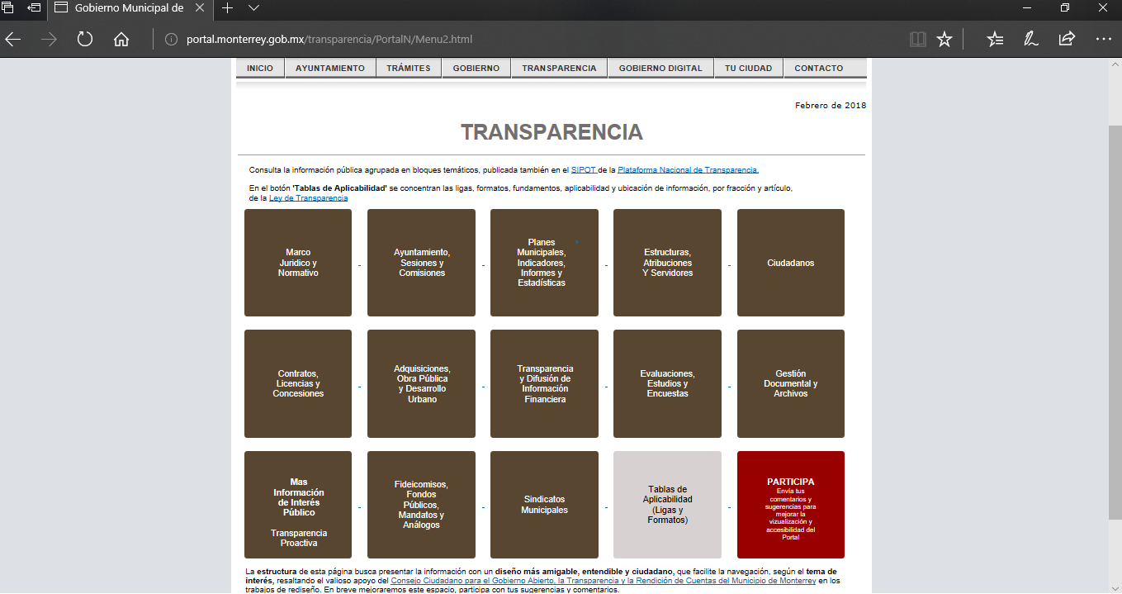

**Estrategia y presupuestación**

Para subsanar la deficiencia identificada en este rubro de conformidad a los elementos señalados en el documento de diagnóstico, es necesario desglosar para cada elemento

|  |  |  |  |  |
| --- | --- | --- | --- | --- |
| *Elemento ausente | Estrategia | Acciones a realizar (planeación) | **Presupuestación | ***Período para llevarlo a cabo |
| información de importancia y/o que represente beneficios para garantizar el pleno ejercicio de los derechos humanos de acceso a la información y protección de datos personales | No aplica | No aplica. El Instituto de la Juventud Regia, publica la información generada por sus áreas en base a la Ley de Transparencia y Acceso a la Información del Estado de Nuevo León. No obstante, Esta responsabilidad recae en la administración del municipio de Monterrey que se encarga del mantenimiento y actualización del portal. | No aplica | No aplica |
|  |  |  |  |  |

* Corresponde al elemento que no ha sido identificado durante el proceso de diagnóstico, por ejemplo, “Información sobre programas, trámites y servicios dirigidos a grupos en situación de vulnerabilidad”

** Indicar el monto aproximado requerido para subsanar el elemento ausente, en caso de no requerir inversión económica, indicar “No aplica”.

*** Indicar la fecha inicial y la fecha final para llevar a cabo a acción descrita, por ejemplo “Del 01 enero 2018 al 30 junio 2018”.

### V.2 ¿En los portales de Internet del sujeto obligado, se incluye la información referida en lenguas indígenas registradas en la región?

**Elementos con los que actualmente se cuenta:**

No se incluye la información referida en lenguas indígenas registrados en la región

**Evidencia de los elementos que actualmente se cuenta**

Para cada uno de los elementos señalados en el punto anterior incluir fotografías, inventarios, videos (señalar liga a video correspondiente o en su caso el nombre del mismo), documentos, proyectos (para los últimos dos casos señalar síntesis del proyecto y en su caso, incluir el documento correspondiente como anexo), etc.

Para cada evidencia señalar el nombre del elemento al que corresponda

Portal municipal de Monterrey



**Estrategia y presupuestación**

Para subsanar la deficiencia identificada en este rubro de conformidad a los elementos señalados en el documento de diagnóstico, es necesario desglosar para cada elemento

|  |  |  |  |  |
| --- | --- | --- | --- | --- |
| *Elemento ausente | Estrategia | Acciones a realizar (planeación) | **Presupuestación | ***Período para llevarlo a cabo |
| Información accesible en lenguas indígenas registradas en la región. | No aplica | No aplica. El Instituto de la Juventud Regia, publica la información generada por sus áreas en base a la Ley de Transparencia y Acceso a la Información del Estado de Nuevo León. No obstante, Esta responsabilidad recae en la administración del municipio de Monterrey que se encarga del mantenimiento y actualización del portal. | No aplica | No aplica |
|  |  |  |  |  |

* Corresponde al elemento que no ha sido identificado durante el proceso de diagnóstico, por ejemplo, “Resoluciones relevantes en materia de derechos humanos”

** Indicar el monto aproximado requerido para subsanar el elemento ausente, en caso de no requerir inversión económica, indicar “No aplica”.

*** Indicar la fecha inicial y la fecha final para llevar a cabo a acción descrita, por ejemplo “Del 01 enero 2018 al 30 junio 2018”.

### VI.1 ¿El sujeto obligado cuenta con un Portal Web Accesible que incorpora "..."?

**Elementos los que actualmente se cuenta:**

No se cuenta con un portal web accesible

**Evidencia de los elementos que actualmente se cuenta**

Para cada uno de los elementos señalados en el punto anterior incluir fotografías, inventarios, videos (señalar liga a video correspondiente o en su caso el nombre del mismo), documentos, proyectos (para los últimos dos casos señalar síntesis del proyecto y en su caso, incluir el documento correspondiente como anexo), etc.

Para cada evidencia señalar el nombre del elemento al que corresponda

Portal web Accesible: contraste de color documentos claros y simples, lenguaje incluyente, navegacion guiada por voz, etc.

**Estrategia y presupuestación**

Para subsanar la deficiencia identificada en este rubro de conformidad a los elementos señalados en el documento de diagnóstico, es necesario desglosar para cada elemento

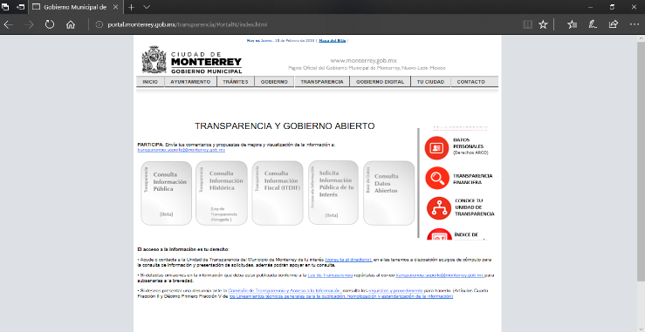

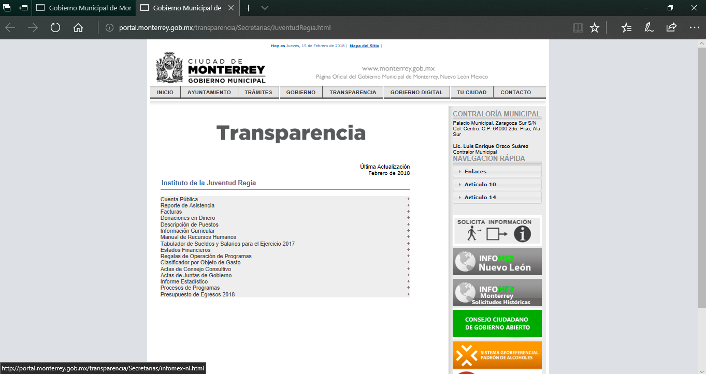

|  |  |  |  |  |
| --- | --- | --- | --- | --- |
| *Elemento ausente | Estrategia | Acciones a realizar (planeación) | **Presupuestación | ***Período para llevarlo a cabo |
| Portal web accesible |  |  |  |  |
| Lenguaje incluyente | No aplica | No aplica. El Instituto de la Juventud Regia, publica la información generada por sus áreas en base a la Ley de Transparencia y Acceso a la Información del Estado de Nuevo León. No obstante, Esta responsabilidad recae en la administración del municipio de Monterrey que se encarga del mantenimiento y actualización del portal. | No aplica | No aplica |
| Amplificadores de imagen |  |  |  |  |
| Lenguaje de señas |  |  |  |  |

* Corresponde al elemento que no ha sido identificado durante el proceso de diagnóstico, por ejemplo, “Verificación de su accesibilidad a través de mecanismos que permiten conocer la opinión de las usuarias y los usuarios”

** Indicar el monto aproximado requerido para subsanar el elemento ausente, en caso de no requerir inversión económica, indicar “No aplica”.

*** Indicar la fecha inicial y la fecha final para llevar a cabo a acción descrita, por ejemplo “Del 01 enero 2018 al 30 junio 2018”.

# Capacitación y sensibilización

### VII.1 ¿El sujeto obligado implementa acciones de formación, capacitación y sensibilización al personal de la UT y, en su caso, del CAS o su equivalente, en materia de derechos humanos, conceptos de igualdad y no discriminación, normativa nacional e internacional, género, diversidad, inclusión y estereotipos?

### VII.1.1 ¿Qué tipo de acciones de formación, capacitación y sensibilización se han brindado al personal de la UT y, en su caso, el CAS o su equivalente?

**Elementos con los que actualmente se cuenta:**

Ningúna de las anteriores

**Evidencia de los elementos que actualmente se cuenta**

Para cada uno de los elementos señalados en el punto anterior incluir fotografías, inventarios, videos (señalar liga a video correspondiente o en su caso el nombre del mismo), documentos, proyectos (para los últimos dos casos señalar síntesis del proyecto y en su caso, incluir el documento correspondiente como anexo), etc.

Para cada evidencia señalar el nombre del elemento al que corresponda

**Capacitaciones al personal**



**Estrategia y presupuestación**

Para subsanar la deficiencia identificada en este rubro de conformidad a los elementos señalados en el documento de diagnóstico, es necesario desglosar para cada elemento

|  |  |  |  |  |
| --- | --- | --- | --- | --- |
| *Elemento ausente | Estrategia | Acciones a realizar (planeación) | **Presupuestación | ***Período para llevarlo a cabo |
| Capacitaciones | No aplica | En este caso el Municipio de Monterrey es el responsable de capacitar el personal de las distintas dependencias | No aplica | No aplica |
|  |  |  |  |  |

* Corresponde al elemento que no ha sido identificado durante el proceso de diagnóstico, por ejemplo, “Seminario”

** Indicar el monto aproximado requerido para subsanar el elemento ausente, en caso de no requerir inversión económica, indicar “No aplica”.

*** Indicar la fecha inicial y la fecha final para llevar a cabo a acción descrita, por ejemplo “Del 01 enero 2018 al 30 junio 2018”.

### VII.1.2 ¿De qué tema son las acciones de formación, capacitación y sensibilización al personal de la UT y, en su caso, el CAS o su equivalente?

**Elementos con los que actualmente se cuenta:**

No se realizan acciones de formación, capacitación y sensibilización en estos temas

**Evidencia de los elementos que actualmente se cuenta**

Para cada uno de los elementos señalados en el punto anterior incluir fotografías, inventarios, videos (señalar liga a video correspondiente o en su caso el nombre del mismo), documentos, proyectos (para los últimos dos casos señalar síntesis del proyecto y en su caso, incluir el documento correspondiente como anexo), etc.

Para cada evidencia señalar el nombre del elemento al que corresponda

Acciones de informacion, capacitaciones y sensibilización



**Estrategia y presupuestación**

Para subsanar la deficiencia identificada en este rubro de conformidad a los elementos señalados en el documento de diagnóstico, es necesario desglosar para cada elemento

|  |  |  |  |  |
| --- | --- | --- | --- | --- |
| *Elemento ausente | Estrategia | Acciones a realizar (planeación) | **Presupuestación | ***Período para llevarlo a cabo |
| Cultura institucional de Igualdad | Aplicación de cursos y capacitaciones al personal del Instituto de la Juventud Regia | Asistirá las capacitaciones impartidas por el Municipio de Monterrey u otras dependencias | Noaplica | Enero 2018 a diciembre 2020 |
|  |  |  |  |  |

* Corresponde al elemento que no ha sido identificado durante el proceso de diagnóstico, por ejemplo, “Cultura institucional de igualdad”

** Indicar el monto aproximado requerido para subsanar el elemento ausente, en caso de no requerir inversión económica, indicar “No aplica”.

*** Indicar la fecha inicial y la fecha final para llevar a cabo a acción descrita, por ejemplo “Del 01 enero 2018 al 30 junio 2018”.

### VII.1.3 ¿Cuáles de los datos se recabaron sobre las acciones de formación, capacitación y sensibilización al personal de la UT y, en su caso, el CAS o su equivalente?

**Elementos con los que actualmente se cuenta:**

No se recaban datos sobre las acciones de formación, capacitación y sensibilización al personal

**Evidencia de los elementos que actualmente se cuenta**

Para cada uno de los elementos señalados en el punto anterior incluir fotografías, inventarios, videos (señalar liga a video correspondiente o en su caso el nombre del mismo), documentos, proyectos (para los últimos dos casos señalar síntesis del proyecto y en su caso, incluir el documento correspondiente como anexo), etc.

Para cada evidencia señalar el nombre del elemento al que corresponda

**No se recaban datos sobre acciones de formaciony capacitaciones**



**Estrategia y presupuestación**

Para subsanar la deficiencia identificada en este rubro de conformidad a los elementos señalados en el documento de diagnóstico, es necesario desglosar para cada elemento

|  |  |  |  |  |
| --- | --- | --- | --- | --- |
| *Elemento ausente | Estrategia | Acciones a realizar (planeación) | **Presupuestación | ***Período para llevarlo a cabo |
| Personas que asistieron |  |  |  |  |
| Sexo del personal capacitado | Aplicar cursos y capacitaciones al personal del instituto, y recabar información de las misma | Tener una fuente de datos con la información concisa del personal que asistió a capacitación | No aplica | Febrero 2018 a diciembre 2020 |
| Área del personal capacitado |  |  |  |  |
| Edad del personal capacitado |  |  |  |  |

* Corresponde al elemento que no ha sido identificado durante el proceso de diagnóstico, por ejemplo, “Número”

** Indicar el monto aproximado requerido para subsanar el elemento ausente, en caso de no requerir inversión económica, indicar “No aplica”.

*** Indicar la fecha inicial y la fecha final para llevar a cabo a acción descrita, por ejemplo “Del 01 enero 2018 al 30 junio 2018”.

### VII.1.4 ¿El sujeto obligado implementa metodologías, tecnologías y mejores prácticas para el personal que integra la UT y, en su caso, el CAS o su equivalente, con el objetivo de combatir prácticas discriminatorias y contar con elementos de análisis y aplicación en la atención y asesoría de los grupos en situación de vulnerabilidad

**Elementos con los que actualmente se cuenta:**

No se implementan ninguna de las anteriores

**Evidencia de los elementos que actualmente se cuenta**

Para cada uno de los elementos señalados en el punto anterior incluir fotografías, inventarios, videos (señalar liga a video correspondiente o en su caso el nombre del mismo), documentos, proyectos (para los últimos dos casos señalar síntesis del proyecto y en su caso, incluir el documento correspondiente como anexo), etc.

Para cada evidencia señalar el nombre del elemento al que corresponda

Implementacion de bue trato a la poblacion usuaria del servicio



**Estrategia y presupuestación**

Para subsanar la deficiencia identificada en este rubro de conformidad a los elementos señalados en el documento de diagnóstico, es necesario desglosar para cada elemento

|  |  |  |  |  |
| --- | --- | --- | --- | --- |
| *Elemento ausente | Estrategia | Acciones a realizar (planeación) | **Presupuestación | ***Período para llevarlo a cabo |
| Implementar metodologías | Tomar cursos o capacitaciones para fortalecer el servicio brindado de cada área | Calendarizar capacitaciones y cursos de inducción, sobre el mejor trato a las personas sin distinción alguna emitidas por el Municipio de Monterrey y la Comisión Estatal entre otras dependencias | No aplica | Febrero 2018 a diciembre 2020 |

* Corresponde al elemento que no ha sido identificado durante el proceso de diagnóstico, por ejemplo, “Sí, se implementan con énfasis en la atención con perspectiva de género y de derechos humanos”

** Indicar el monto aproximado requerido para subsanar el elemento ausente, en caso de no requerir inversión económica, indicar “No aplica”.

*** Indicar la fecha inicial y la fecha final para llevar a cabo a acción descrita, por ejemplo “Del 01 enero 2018 al 30 junio 2018”.